 | 勞動部勞動力發展署
 | WORKFORCE DEVELOPMENT AGENCY

就業市場情勢分析4月月報

勞動部勞動力發展署編印
中華民國108年5月編撰

就業市場情勢分析月報
目次
一、本月就業市場提要說明 1
二、國內景氣觀測 3
三、國內、外就業市場觀測 8
（一）國內就業市場指標 8
（二）公立就業服務求職求才概況 23
（三）民間人力銀行求職求才概況 48
（四）國際就業市場掃瞄 51
五、綜合分析 56
六、附表 60

一、本月就業市場提要說明
108年4月我國整體勞動市場指標仍維持穩定，包括勞動力人數、就業人數與就業率均較上月及上年同月有所成長，而勞動參與率雖與上月持平，惟較上年同月仍提高0.2個百分點。
在失業狀況方面，4月份失業人數與失業率均較上月減少，但由於美中貿易爭端未解，國際貿易之不確定因素，促使廠商對人力需求傾向保守，故而4月份國內失業人數與失業率較上年同月略為提高。另外，資遣通報人數自今年2月起，已連續2個月呈現增加的狀況，且4月份勞雇雙方協商減少工時人數亦較上月及上年同月增長，仍需持續關注。
在就業市場方面，根據勞動部勞動力發展署就業服務資訊整合系統統計，108年4月各公立就業服務機構新登記求職人數為5.8萬人次，較上年同月略增849人（增幅1.5%）；另由於近期全球經濟成長動力趨緩，國內廠商求才持續傾向保守，廠商新登記求才人數較上月減少1,245人（降幅1.2%），較上年同月亦減少8,839人（降幅7.8%）。

1.勞動力狀況
108年4月勞動力人數為1,191萬8千人，較上月增加2千人（+0.01%），較上年同月增加8萬2千人（+0.69%）；非勞動力人數為826萬人，較上月增加1千人（+0.02%），較上年同月減少1萬4千人（－0.17%）。勞參率為59.06%，與上月持平，較上年同月增加0.2個百分點；經季節調整之勞參率為59.16%，較上月略增0.02個百分點，較上年同月增加0.19個百分點，整體勞動力狀況仍維持穩定成長的態勢。

2.失業狀況
108年4月失業人數為43萬7千人，雖較上月減少1千人（－0.22%），但較上年同月增加6千人（+1.48%）；未經季節調整之失業率為3.67%，較上月略減0.01個百分點，但較上年同月增加0.03個百分點；而經季節調整之失業率為3.73%，較上月增加0.01個百分點，與上年同月持平。

3.就業狀況
108年4月就業人數為1,148萬人，較上月增加2千人（+0.02%），較上年同月增加7萬4千人（+0.66%）；就業率為56.9%，較上月略增0.01個百分點，較上年同月亦增加0.18個百分點，整體就業狀況仍為穩定成長。

二、國內景氣觀測

1.景氣對策信號：綜合判斷分數增為21分，續呈黃藍燈
108年4月景氣對策信號綜合判斷分數為21分，較上月增加1分，燈號續呈黃藍燈；9項構成項目中，股價指數由黃藍燈轉呈綠燈、工業生產指數由藍燈轉呈黃藍燈、批發、零售及餐飲業營業額由藍燈轉呈黃藍燈，分數各增加1分；海關出口值由綠燈轉呈黃藍燈、機械及電機設備進口值由紅燈轉呈黃紅燈，分數各減少1分；其餘4項燈號不變，包括貨幣總計數M1B變動率燈號續呈綠燈，非農業部門就業人數變動率及製造業營業氣候測驗點之燈號續呈黃藍燈，而製造業銷售量指數變動率燈號續呈藍燈。
領先指標不含趨勢指數為102.47，較上月上升0.85個百分點。7個構成項目經去除長期趨勢後，6項較上月上升，包括外銷訂單動向指數、製造業營業氣候測驗點、實質半導體設備進口值、實質貨幣總計數M1B、股價指數、建築物開工樓地板面積，工業及服務業受僱員工淨進入率則較上月下滑。
同時指標不含趨勢指數為97.16，較上月下滑0.62個百分點。7個構成項目經去除長期趨勢後，皆較上月下滑，分別為：製造業銷售量指數、工業生產指數、實質海關出口值、批發、零售及餐飲業營業額、電力（企業）總用電量、實質機械及電機設備進口值，以及非農業部門就業人數。
整體而言，景氣領先指標已連續4個月上升，增幅亦逐漸擴大，惟同時指標仍持續下跌，雖跌幅漸縮，但多數構成指標均見下滑，是否將影響未來我國經濟景氣表現，仍須密切關注後續變化。
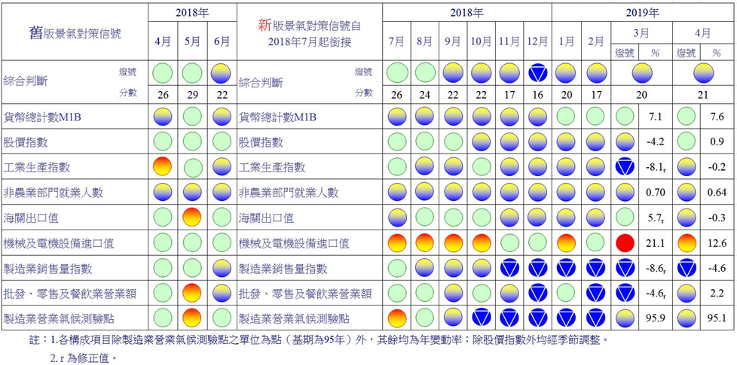資料來源：國家發展委員會，108年4月景氣概況新聞稿。
圖1 景氣對策信號變化

2.海關商品貿易
根據財政部統計處資料，由於積體電路出口持續不振，國際基本金屬價格低盪，加上塑化原料需求減弱以及部分化工廠歲修與工安事件等影響，108年4月出口規模僅258.3億美元，較上月減少28.5億美元（－9.9%），較上年同月減少8.8億美元（－3.3%），年增率已連續6個月為負。
出口主要貨品中，電子零組件出口81.2億美元，較上月減少10.3億美元（－11.2%），較上年同月減少4.3億美元（－5.0%）。另資通與視聽產品出口30.7億美元，較上月減少5.0億美元（－14.1%），較上年同月增加4.5億美元（+17.0%）（附表1）。
出口主要國家／地區方面，由於美中貿易戰所造成之轉單效應，，我國對外出口雖仍以對中國大陸與香港之出口99.0億美元最多，但較上月減少15.3億美元（－13.4%），亦較上年同月持續減少9.6億美元（－8.8%），已連6個月負成長。而對美國的出口則為36.0億美元居次，雖然較上月減少3.2億美元（－8.3%），但較上年同月增加6.4億美元（+21.5%），已連續31個月正成長。至於對日本、歐洲及東協之出口則分別為16.8億美元、24.5億美元及43.5億美元，年增率分別為-5.7%、-5.3%及-9.3%（附表2）。

3.金融物價情勢
根據主計總處統計資料，因春夏服飾新品上市，以及蔬菜、油料費及旅遊團費價格上漲所致， 4月份消費者物價總指數(CPI)，較上月漲0.75%，經調整季節變動因素後漲0.15%；若與上年同月比較，由於蛋類、蔬菜、燃氣及油料費等價格上漲所致，CPI較上年同月漲0.66%，若扣除蔬菜水果，漲0.67%，再剔除能源後之核心CPI，亦漲0.59%。
而4月份躉售物價總指數(WPI)，較上月漲0.40%，經調整季節變動因素後漲0.54%；若與上年同月比較，因非金屬礦物製礦物及水電燃氣價格上漲所致，較上年同月漲0.58%（附表3）。
至於貨幣總計數方面，根據中央銀行統計資料，受資金流入之影響，4月日平均貨幣總計數M1B、M2均較上月成長，月增率分別為0.55%及0.70%。而M1B及M2年增率則分別上升為7.65%及3.71%，M1B年增率創105年2月以來新高。累計本年1至4月M1B及M2平均年增率分別為6.76%及3.21%。

4.臺灣採購經理人指數
108年4月經季節調整後之臺灣製造業採購經理人指數（PMI）中斷近期連續5個月的緊縮，指數上揚2.6個百分點至51.7%。在五項組成指標中，新增訂單與人力僱用轉為擴張，生產數量與存貨則維持擴張，而供應商交貨時間亦轉為擴張（高於50.0%）。特別是人力僱用指數僅維持1個月的緊縮，本月隨即回升3.3個百分點至51.5%；六大產業中，包括化學暨生技醫療產業（59.5%）、電子暨光學產業（55.5%）及食品暨紡織產業（53.2%）回報人力僱用呈現擴張，至於基礎原物料產業、交通工具產業及電力暨機械設備產業三大產業皆呈現持平（50.0%）。
而108年4月非製造業經理人指數（NMI）則連續2個月呈現擴張，本月指數續揚2.3個百分點來到55.6%。四項組成指標中，商業活動、新增訂單與人力僱用仍維持擴張，供應商交貨時間亦轉為上升（高於50.0%）。人力僱用指數已連續26個月呈現擴張，惟該指數續跌1.0個百分點至53.1%。八大產業中，六大產業回報人力僱用呈現擴張，各產業依擴張速度排序為資訊暨通訊傳播業（61.1%）、教育暨專業科學業（58.3%）、營造暨不動產業（56.3%）、金融保險業（55.9%）、運輸倉儲業（53.8%）與批發業（51.2%）；僅零售業（45.5%）回報人力僱用呈現緊縮；而住宿餐飲業則回報人力僱用為持平（50.0%）。

5.景氣綜合分析
108年4月景氣對策信號綜合判斷分數續較上月增加1分，包括工業生產指數以及批發、零售及餐飲業營業額略呈好轉，但海關出口值則略顯不利，整體而言，景氣領先指標已連續4個月上升，增幅亦逐漸擴大，惟同時指標仍持續下跌，且同時指標之構成指標皆呈現下滑，仍應密切關注後續變化。
自去年以來，臺灣經濟成長率（GDP）多依靠內需支撐，因此在擴大內需方面，為活絡臺灣觀光旅遊產業，交通部觀光局訂於4至6月推出「2019春遊旅遊補助計畫」，活動預計投入8.6億元預算，預期可帶進62.5億元商機。本次不限年齡、全臺各縣市皆可適用，只要民眾入住參與補助方案的合法旅宿，就可獲得每人500元住宿補助。批發、零售及餐飲業於4月份營業額已明顯提升，較上年同月分別增加1.0%、4.4%及2.0%，再加上適逢4至6月為國內旅遊旺季，相關零售及餐飲業營業額可望持續上揚。
另外，外需方面，由於美中貿易戰趨緩，且原物料價格上漲所致，財政部原本預計4月出口值可望擺脫連續衰退之狀況，然而受全球經濟成長動能走緩，終端產品銷售欠佳，國際基本金屬價格跌勢加重，以及產業淡季效應等影響，4月出口年減3.3%，已連續6個月下挫，更創106年7月以來歷史新低。
為因應美中貿易爭端所造成中國大陸臺商回流的效應，行政院亦積極推動臺商回臺投資，截至4月底止，已有40家廠商通過資格審查，總投資金額超過新臺幣2,057億元，帶來超過21,200個本國就業機會。由於後續還有40至50家廠商正在評估，投資金額與就業機會更可望持續攀升，經濟部預期將於今（108）年6月前達到2,500億年度目標，期對未來的經濟與產業有實質正向成長。

此外，美中貿易戰之轉單效應帶動產能回流，促使部分知名臺灣大廠陸續回臺投資，資通與視聽產品4月出口年增達17%，特別是對美國出口年增達56.6%；此外，電機產品與基本金屬及其製品對美國出口增幅也高達29.5%與14.0%。整體而言，我國對美國出口增逾2成，已連續31個月正成長，然而其餘國家/地區出口皆呈減勢，包括對東協、中國、日本及歐洲分別年減9.3%、8.8%、5.7%及5.3%。
綜而觀之，轉單效應將持續挹注部分出口，加上5G通訊技術、人工智慧、物聯網、高效能運算、車用電子等新興應用帶來商機，下半年出口應可望逐漸回穩。然而，美中貿易戰火將於5月再度重啟，受全球景氣減緩及中美貿易戰之逆風衝擊，投資樂觀情緒下降，外銷成長動能減緩，未來經濟情勢仍需審慎面對。

三、國內、外就業市場觀測

（一）國內就業市場指標
根據108年4月份勞動市場多項指標，包括勞動力人數、就業人數及就業率均較上月及上年同月持續走揚，至於失業人數及失業率均較上月減少卻較上年同月略增。
另外，108年第1季之勞雇雙方協商減少工時(無薪假)實際實施人數雖已較107年第4季大幅減少，然4月底實際實施人數明顯增加，較上月及上年同月各增加385人（增幅135%）及555人（增幅達483%）；而資遣通報人數亦較上月及上年同月增加，特別是一般工廠資遣離職員工較上年同月增加2,741人（增幅34.9%），進一步實施掌握協商減少工時與資遣通報之廠商，進而判斷係為單一廠商營運不佳所致，或是總體環境不良之影響，以避免未來可能產生的擴散效應。
在公立就業服務機構之求職與求才方面，新登記求職人數較上月及上年同月各成長2.0%及1.5%，但廠商新登記求才人數較上月及上年同月各減少1.2%及7.8%，求供倍數亦降為1.79倍，市場之就業選擇機會減少，顯示國內勞動市場情勢仍維持穩定惟應持續關注。
以下部分就國內就業市場之重要統計結果與指標變化，說明其現況與變化特色，以為觀察國內就業情勢變化之量化基礎。
表1 人力資源與就業市場情勢重要指標（1/2）
期別  (單位) | 勞動力  (千人) | 就業人數  (千人) | 失業  人數  (千人) | 新登記求職人數  (千人) | 新登記求才人數  (千人) | 勞動力參與率  (%) | 失業率  (%) | 就業率  (%) | 非勞動力占比  (%) | 平均  薪資(元)
106年(2017) | 11,795 | 11,352 | 443 | 740 | 1,305 | 58.83 | 3.76 | 56.62 | 41.17 | 50,480
107年(2018) | 11,874 | 11,434 | 440 | 690 | 1,220 | 58.99 | 3.71 | 56.81 | 41.01 | 52,407
1月 | 11,839 | 11,409 | 430 | 58 | 100 | 58.91 | 3.63 | 56.77 | 41.09 | 59,572
2月 | 11,835 | 11,397 | 438 | 48 | 82 | 58.88 | 3.70 | 56.70 | 41.13 | 87,048
3月 | 11,836 | 11,403 | 433 | 66 | 120 | 58.87 | 3.66 | 56.72 | 41.13 | 46,578
4月 | 11,836 | 11,406 | 431 | 57 | 113 | 58.86 | 3.64 | 56.72 | 41.14 | 46,039
5月 | 11,841 | 11,411 | 430 | 64 | 114 | 58.86 | 3.63 | 56.73 | 41.14 | 48,139
6月 | 11,857 | 11,418 | 439 | 62 | 112 | 58.92 | 3.70 | 56.74 | 41.08 | 48,501
7月 | 11,896 | 11,443 | 453 | 64 | 107 | 59.09 | 3.81 | 56.84 | 40.91 | 51,710
8月 | 11,920 | 11,459 | 461 | 60 | 109 | 59.19 | 3.87 | 56.90 | 40.81 | 49,714
9月 | 11,896 | 11,449 | 447 | 56 | 94 | 59.05 | 3.76 | 56.83 | 40.95 | 48,102
10月 | 11,906 | 11,460 | 446 | 54 | 98 | 59.08 | 3.75 | 56.87 | 40.92 | 45,933
11月 | 11,916 | 11,475 | 441 | 51 | 95 | 59.11 | 3.7 | 56.92 | 40.89 | 46,937
12月 | 11,916 | 11,481 | 436 | 48 | 76 | 59.09 | 3.66 | 56.93 | 40.91 | 50,869
108年(2019) | 11,917 | 11,479 | 438 | 223 | 389 | 59.07 | 3.68 | 56.90 | 40.93 | Ⓟ64,997
1月 | 11,919 | 11,485 | 434 | 56 | 91 | 59.09 | 3.64 | 56.94 | 40.90 | 94,136
2月 | 11,916 | 11,473 | 443 | 51 | 89 | 59.07 | 3.72 | 56.87 | 40.93 | ⓡ54,259
3月 | 11,916 | 11,478 | 438 | 57 | 105 | 59.06 | 3.68 | 56.89 | 40.94 | Ⓟ46,530
4月 | 11,918 | 11,480 | 437 | 58 | 104 | 59.06 | 3.67 | 56.90 | 40.94 | …
較上月增減% | 0.01 | 0.02 | -0.22 | 2.03 | -1.18 | (0.00) | (-0.01 ) | (0.01) | (0.00) | -14.24
較上年同月增減% | 0.69 | 0.66 | 1.48 | 1.48 | -7.83 | (0.20) | (0.03) | (0.18) | (-0.20) | -0.10
較上年同期增減% | 0.68 | 0.66 | 1.20 | -3.18 | -6.18 | (0.19) | (0.02) | (0.18) | (-0.20) | 0.95
註：1.本表括號（）內數字係指增減數額或百分點。
2.勞動力參與率＝（勞動力÷15歲以上民間人口）*100%。
3.失業率＝（失業者÷勞動力）*100%。
4.就業率＝（就業者÷15歲以上民間人口）*100%。
5.非勞動力占比＝非勞動力／15歲以上民間人口*100%。
6.Ⓟ代表初步統計結果、ⓡ為修正數。
資料來源：1.行政院主計總處，人力資源調查提要分析，民國108年4月。
2.行政院主計總處，薪資與生產力調查提要分析，民國108年3月。
3.勞動部，勞動統計查詢網。
表1 人力資源與就業市場情勢重要指標（2/2）
期別 | 受僱員工人數占比(%) | 想工作未找工作隨時可以工作者比率(%) | 25-54歲之就業率(%) | 15-24歲之失業率(%) | 單位產出勞動成本指數 | 受僱員工每人月工時 | 高階技能工作者占比(%) | 長期失業人數占比(%) | 大專以上勞動力占比(%) | 勞動生產力指數
106年(2017) | 76.36 | 1.83 | 81.73 | 11.91 | 108.68 | 169.6 | 15.79 | 14.22 | 50.35 | 180.80
107年(2018) | 76.49 | 1.83 | 82.83 | 11.54 | 102.94 | Ⓟ169.4 | 15.86 | 13.92 | 51.02 | 105.37
1月 | 76.49 | 1.84 | 82.22 | 11.17 | 112.01 | 178.7 | 15.82 | 14.19 | 50.72 | 99.82
2月 | 76.44 | 1.86 | 82.23 | 11.41 | 211.60 | 129.6 | 15.86 | 14.16 | 50.75 | 114.47
3月 | 76.49 | 1.84 | 82.39 | 11.28 | 81.27 | 153.8 | 15.86 | 13.86 | 50.77 | 103.98
4月 | 76.51 | 1.82 | 82.49 | 11.21 | 90.77 | 179.0 | 15.86 | 14.39 | 50.79 | 110.19
5月 | 76.53 | 1.79 | 82.52 | 11.13 | 89.27 | 165.5 | 15.86 | 14.42 | 50.82 | 102.15
6月 | 76.49 | 1.82 | 82.56 | 11.48 | 94.95 | 176.1 | 15.87 | 13.67 | 50.90 | 106.33
7月 | 73.43 | 1.85 | 82.67 | 11.94 | 111.72 | 181.6 | 15.85 | 13.47 | 51.06 | 100.94
8月 | 76.40 | 1.86 | 82.68 | 12.27 | 94.00 | 159.4 | 15.85 | 13.45 | 51.20 | 101.18
9月 | 76.50 | 1.84 | 82.66 | 11.83 | 90.34 | 177.5 | 15.87 | 13.42 | 51.25 | 114.21
10月 | 76.51 | 1.83 | 85.75 | 11.75 | 81.88 | 177.5 | 15.88 | 13.68 | 51.29 | 107.54
11月 | 76.52 | 1.82 | 82.88 | 11.55 | 90.12 | 177.0 | 15.88 | 14.29 | 51.33 | 103.26
12月 | 76.55 | 1.81 | 82.92 | 11.37 | 111.59 | 171.2 | 15.88 | 13.99 | 51.34 | 104.89
108年(2019) | 76.54 | 1.82 | 83.14 | 11.38 | 136.08 | Ⓟ159.1 | 15.91 | 14.56 | 51.41 | 103.09
1月 | 76.57 | 1.81 | 83.03 | 11.32 | 180.67 | 181.8 | 15.88 | 14.52 | 51.38 | 97.04
2月 | 76.51 | 1.83 | 83.05 | 11.53 | 138.19 | Ⓟ128.8 | 15.92 | 14.00 | 51.41 | 111.56
3月 | 76.54 | 1.82 | 83.22 | 11.40 | 88.22 | Ⓟ166.4 | 15.92 | 14.61 | 51.41 | 103.27
4月 | 76.55 | 1.81 | 83.24 | 11.26 | … | … | 15.90 | 15.10 | 51.43 | …
較上月增減% | (0.01) | (-0.01 ) | (0.02) | (-0.14 ) | -36.16 | 37.6 | (-0.02 ) | (0.49) | (0.02) | -7.43
較上年同月增減% | (0.04) | (-0.01 ) | (0.75) | (0.05) | 8.55 | -16.8 | (0.04) | (0.72) | (0.64) | -0.68
較上年同期增減% | (0.06) | (-0.02 ) | (0.81) | (0.11) | 5.74 | -4.7 | (0.05) | (0.41) | (0.65) | -1.98
註：1.受僱員工人數占比＝受僱員工人數／勞動力*100%。
2.想工作而未找工作且隨時可以開始工作者比率＝（想工作而未找工作且隨時可以開始工作者）／非勞動*100%。
3.25-54歲之就業率＝（25-54歲就業人數÷該年齡層（25-54歲）之民間人口）*100%。
4.15-24歲之失業率＝（15-24歲失業者）／15-24歲年齡層勞動力*100%。
5.高階技能工作者包括職業別為民意代表、主管及經理人員、專業人員；高階技能工作者占比＝（高階技能工作者）／就業人數*100%。
6.長期失業人數占比＝（失業期間達1年以上之失業人數）／總失業人數*100%。
7.大專以上勞動力占比＝（大專以上勞動力÷勞動力）*100%。
8.Ⓟ代表初步統計結果、ⓡ為修正數。
資料來源：1.行政院主計總處，人力資源調查提要分析，民國108年4月。
2.行政院主計總處，薪資與生產力調查提要分析，民國108年3月。
3.勞動部，勞動統計查詢網。

1.失業率
108年4月未經季節調整之失業率為3.67%，較上月略減0.01個百分點，較上年同月略增0.03個百分點；經季節調整之失業率為3.73%，較上月略增0.01個百分點，與上年同月則為持平，整體失業率狀況仍屬穩定。
若按失業者的年齡層來看，由於青年多為初次尋職，致使其失業率較高，以20至24歲青年失業率11.7%最高，較上月下降0.08個百分點，較上年同月則增加0.10個百分點；其次為15至19歲失業率8.19%，較上月及上年同月則分別下降0.57個百分點及0.30個百分點，未滿20歲者之失業狀況已略有改善。
若以教育程度別區分，以大學及以上程度者失業率4.49%最高，較上月下降0.05個百分點，較上年同月亦下降0.02個百分點。

2.失業者
108年4月失業人數為43萬7千人，雖較上月減少1千人（－0.22%），但較上年同月增加6千人（+1.48%）。其中初次尋職者失業人數為9萬9千人，較上月減少1千人，較上年同月增加3千人；而非初次尋職者失業人數則為33萬8千人，與上月持平，較上年同月增加3千人。
而非初次尋職失業者失業原因中，因工作場所歇業或業務緊縮而失業者（10萬5千人）較上月及上年同月皆增加1千人。因季節性或臨時性工作結束而失業者（4萬7千人）較上月及上年同月皆減少1千人。對原有工作不滿意之失業者（16萬9千人）較上月減少1千人，較上年同月增加3千人。
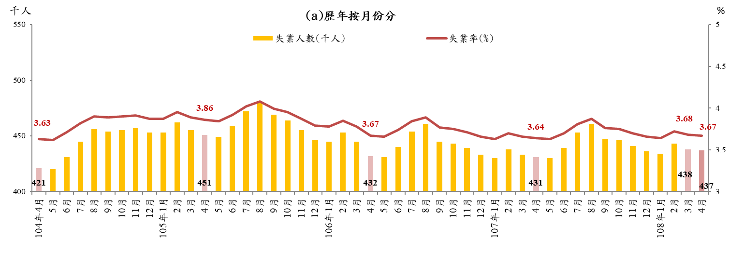
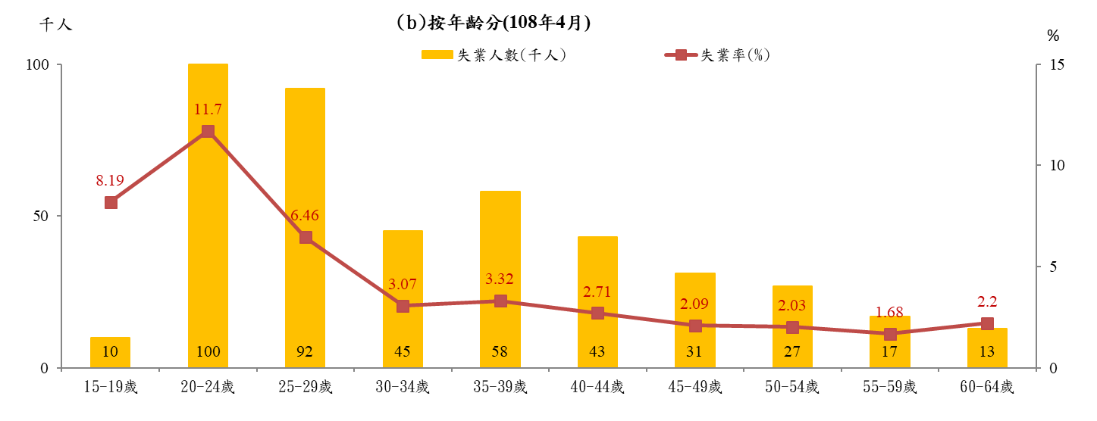
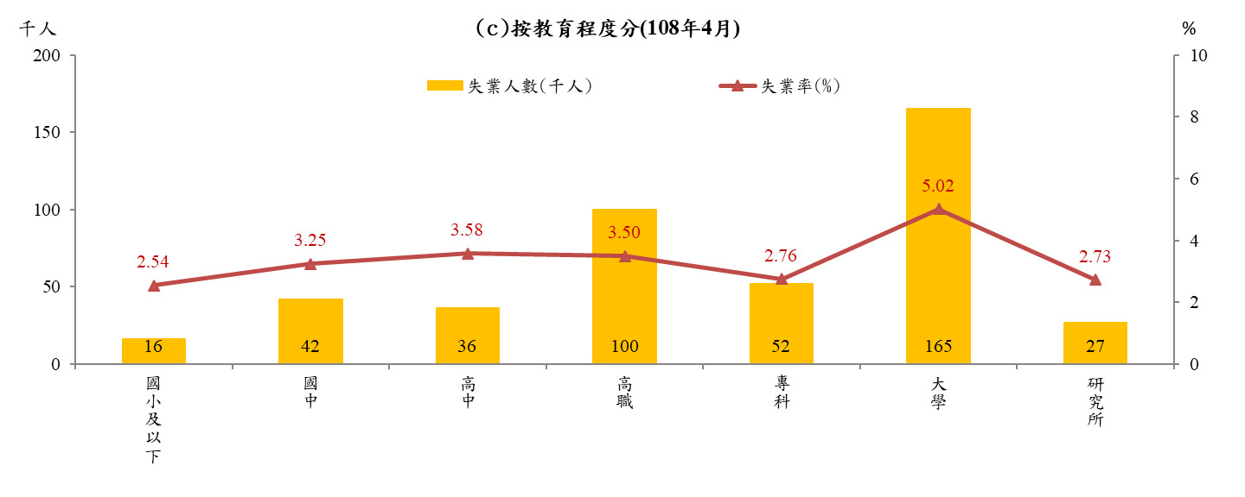
資料來源：行政院主計總處，人力資源調查統計月報。
圖2 失業人數與失業率

表2 失業人數及原因
單位：千人
項目  時間 | 初次尋職 | 非初次尋 職 | 非初次尋職者失業原因
項目  時間 | 初次尋職 | 非初次尋 職 | 工作場所業務緊縮或歇業 | 對原有工作不滿意 | 健康不良 | 季節性或臨時性工作結束 | 其他原因
106年(2017)
01月 | 101 | 344 | 121 | 161 | 8 | 45 | 9
02月 | 100 | 353 | 122 | 164 | 9 | 49 | 9
03月 | 98 | 347 | 120 | 165 | 8 | 46 | 8
04月 | 95 | 337 | 116 | 162 | 7 | 44 | 8
05月 | 94 | 337 | 115 | 163 | 7 | 43 | 9
06月 | 103 | 337 | 113 | 164 | 7 | 44 | 8
07月 | 114 | 340 | 112 | 163 | 8 | 46 | 10
08月 | 119 | 342 | 113 | 165 | 7 | 47 | 10
09月 | 112 | 333 | 110 | 161 | 7 | 45 | 10
10月 | 109 | 334 | 108 | 163 | 6 | 46 | 11
11月 | 106 | 333 | 106 | 165 | 4 | 47 | 11
12月 | 103 | 330 | 107 | 163 | 4 | 46 | 10
107年(2018)
1月 | 101 | 329 | 106 | 162 | 4 | 47 | 10
2月 | 99 | 339 | 107 | 166 | 5 | 51 | 10
3月 | 97 | 336 | 105 | 167 | 5 | 49 | 10
4月 | 96 | 335 | 104 | 166 | 6 | 48 | 11
5月 | 95 | 335 | 103 | 167 | 6 | 47 | 12
6月 | 103 | 336 | 102 | 169 | 6 | 48 | 11
7月 | 114 | 339 | 101 | 170 | 7 | 49 | 12
8月 | 119 | 342 | 102 | 172 | 6 | 50 | 12
9月 | 111 | 336 | 101 | 168 | 8 | 48 | 11
10月 | 109 | 337 | 102 | 169 | 7 | 48 | 11
11月 | 106 | 335 | 101 | 170 | 5 | 49 | 10
12月 | 104 | 332 | 102 | 168 | 4 | 48 | 10
108年(2019)
1月 | 103 | 331 | 104 | 166 | 5 | 48 | 9
2月 | 101 | 342 | 105 | 170 | 6 | 50 | 12
3月 | 100 | 338 | 104 | 170 | 5 | 48 | 12
4月 | 99 | 338 | 105 | 169 | 4 | 47 | 14
註：表中非初次尋職者失業原因之其他原因的人數為非初次尋職人數減去表中所列四種失業原因人數。
資料來源：行政院主計總處，人力資源調查統計月報。

3.失業給付
根據勞動部勞動力發展署就業服務資訊整合系統，108年4月初次認定人數為7,255人，較上月減少936人（－11.4%），較上年同月增加799人（+12.4%）；而再次認定人數則為25,364人，較上月增加622人（+2.5%），較上年同月增加4,286人（+20.3%）。
就辦理單位而言，初次認定人數中以臺北市就業服務處1,696人最多，約占23.4%，較上月減少14人，較上年同月增加65人；其次為北基宜花金馬區分署1,509人居次，約占20.8%，較上月減少368人，較上年同月增加131人；第3則為桃竹苗區分署1,457人，約占20.1%，較上月減少344人，較上年同月增加355人。
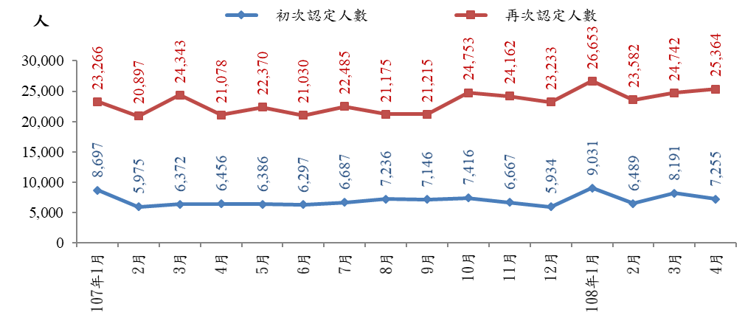資料來源：勞動部勞動力發展署就業服務資訊整合系統。
圖3 失業給付認定人數
若觀察初次認定失業給付者之年齡與教育程度別變化，以年齡層而言為35至39歲者1,368人較多，約占18%；其次為40至44歲者1,291人居次，約占17%。若由教育程度別而言，失業給付初次認定人數則以大學程度者3,186人居多，約占41%；其次為高職程度者1,744人居次，約占23%。進一步由交叉分析結果觀察，以25至29歲之大學程度者737人最多，較上月（852人）減少115人；其次為30至34歲之大學程度者725人，較上月（853人）減少128人。
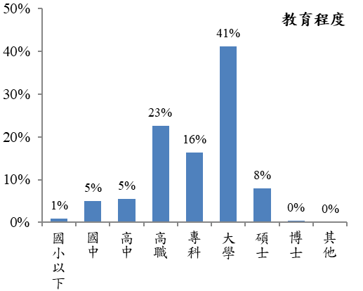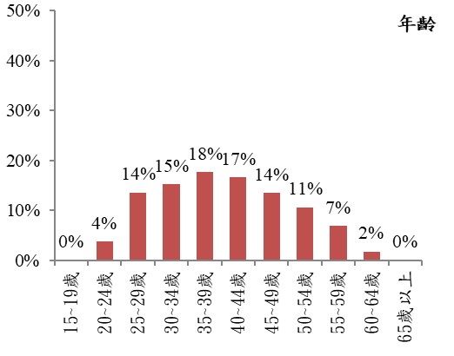
註：因四捨五入以致加總不為100%。
資料來源：勞動部勞動力發展署就業服務資訊整合系統。
圖4 失業給付初次認定人數

4.資遣通報
108年4月資遣通報人數為1萬1,657人，較上月增加147人，較上年同月增加2,565人。其中，一般工廠資遣離職員工増為10,595人，較上月增加153人，較上年同月明顯增加2,741人；而關廠歇業資遣離職員工為1,062人，較上月減少6人，較上年同月減少176人。
就辦理單位而言，以桃竹苗分署資遣通報離職人數2,937人最多，約占25.2%；其次為臺北市就業服務處2,840人居次，約占24.4%；第三則為北基宜花金馬分署2,031人，約占17.4%。
若與上月相較，以桃竹苗分署增加702人最多，而中彰投分署則減少234人為最多。若與上年同月相較，各辦理單位皆增加，其中又以桃竹苗分署增加1,557人最多，其次為中彰投分署增加288人。
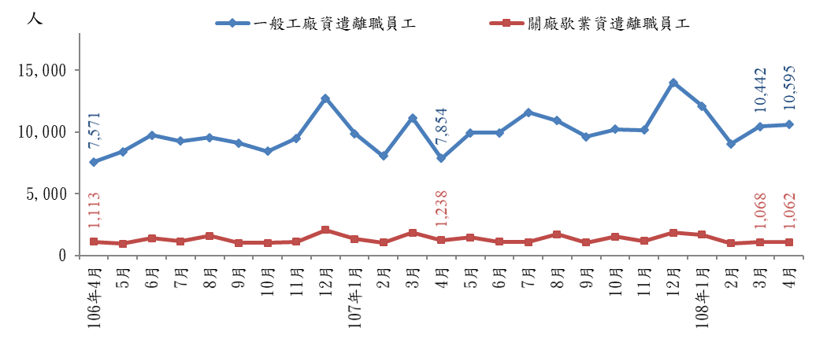
資料來源：勞動部勞動力發展署資遣通報系統。

圖5 雇主通報資遣離職員工人數
表3 雇主通報資遣離職員工人數－依項目分類
單位：人
年月別 | 總計 | 一般工廠資遣 | 關廠歇業資遣 | 大量解僱
年月別 | 總計 | 離職員工 | 離職員工 | 大量解僱
106年 | 129,143 | 114,247 | 14,896 | 10,268
107年 | 139,683 | 123,307 | 16,376 | 11,278
1月 | 11,190 | 9,858 | 1,332 | 587
2月 | 9,099 | 8,053 | 1,046 | 529
3月 | 12,982 | 11,137 | 1,845 | 1,054
4月 | 9,092 | 7,854 | 1,238 | 481
5月 | 11,382 | 9,939 | 1,443 | 931
6月 | 11,033 | 9,932 | 1,101 | 768
7月 | 12,669 | 11,598 | 1,071 | 1,907
8月 | 12,628 | 10,922 | 1,706 | 2,061
9月 | 10,666 | 9,610 | 1,056 | 1,288
10月 | 11,747 | 10,216 | 1,531 | 721
11月 | 11,345 | 10,172 | 1,173 | 969
12月 | 15,850 | 14,016 | 1,834 | 2,016
108年 | 46,966 | 42,194 | 4,772 | 3,357
1月 | 13,790 | 12,110 | 1,680 | 1,630
2月 | 10,009 | 9,047 | 962 | 1,266
3月 | 11,510 | 10,442 | 1,068 | 461
4月 | 11,657 | 10,595 | 1,062 | ...
107年1-4月 | 42,363 | 36,902 | 5,461 | 2,651
資料來源：1.勞動部勞動力發展署資遣通報系統。
2.大量解僱資料係由「全國勞工行政資訊管理整合應用系統」提供。

5.勞雇雙方協商減少工時人數
截至108年4月底，經地方勞工行政主管機關通報實施勞雇雙方協商減少工時事業單位共計22家，實際實施人數為670人，較上月底實施家數增加2家，實際實施人數增加385人；較上年同月底則實施家數增加16家，實際實施人數增加555人。
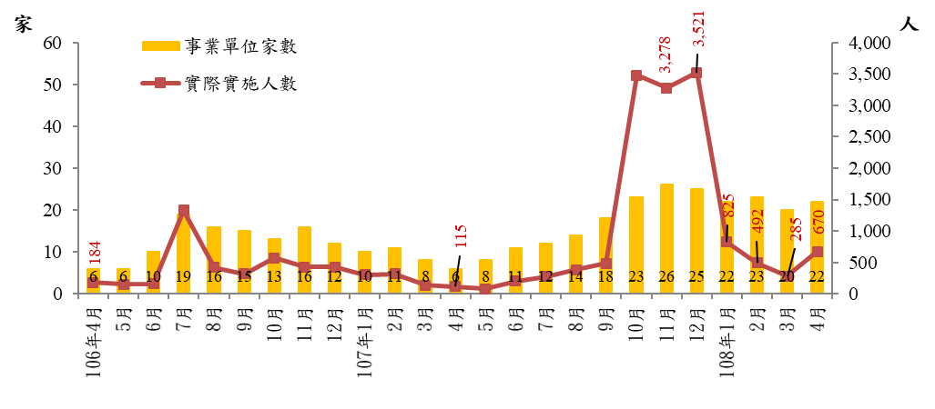資料來源：勞動部。
圖6 勞雇雙方協商減少工時人數

6.就業人數
108年4月就業人數為1,148萬人，較上月增加2千人（+0.02%），較上年同月增加7萬4千人（+0.66%）。
從產業部門別來看，其中服務業就業人數為682萬8千人（占59.5%），較上月減少約1千人（近持平），較上年同月增加5萬6千人（+0.83%）。工業就業人數為408萬8千人（占35.6%），較上月增加1千人（+0.04%），較上年同月增加1萬4千人（+0.34%）。而農、林、漁、牧業就業人數為56萬4千人（占4.9%），較上月增加1千人（+0.20%），較上年同月增加5千人（+0.82%）。

7.長期失業人數及其占比
108年4月失業期間達1年（53週）以上之長期失業人數為6萬6千人，占總失業人數43萬7千人之比重約15.10%，較上月增加2千人（+2.76%），較上年同月增加4千人（+6.36%）。
長期失業者中，大學以上學歷者約2萬9千人，占長期失業人數之比重約43.94%，較上月增加1千人（+3.57%）。年齡別則以25至44歲人數最多約3萬7千人，占長期失業人數之比重約56.06%，與上月持平。
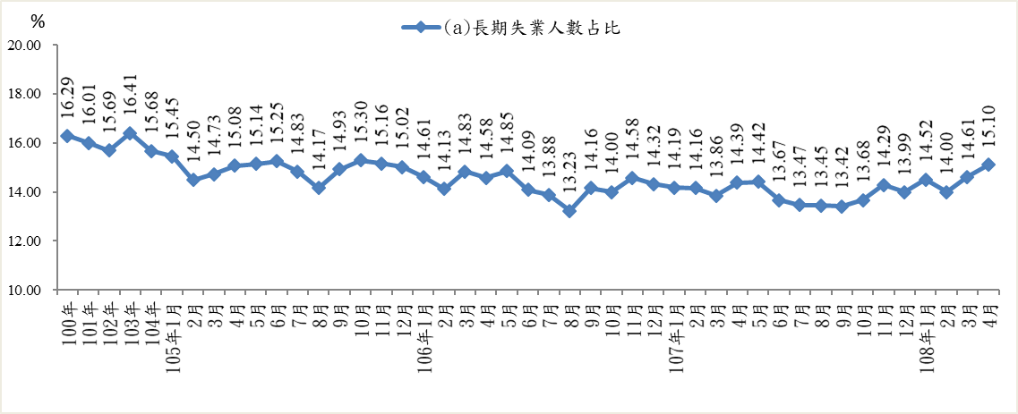
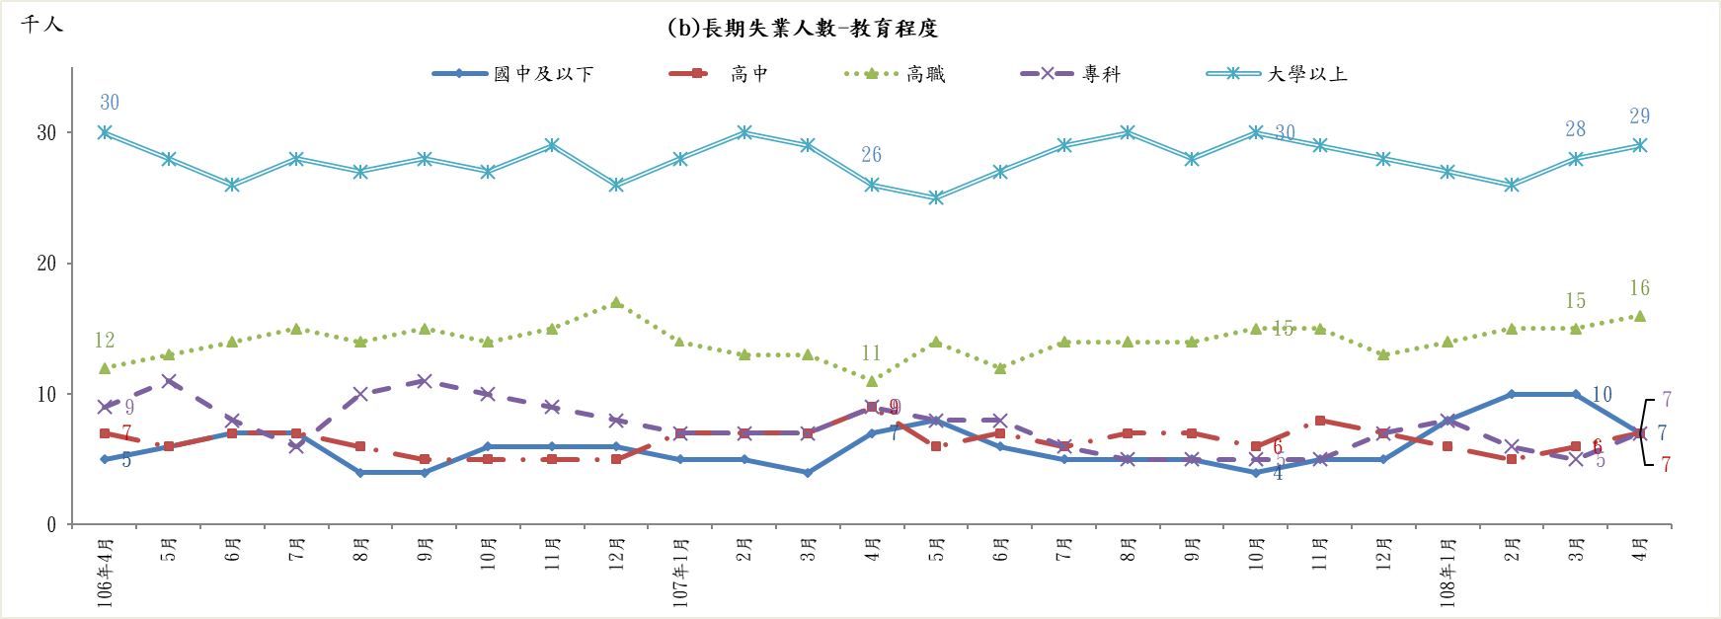
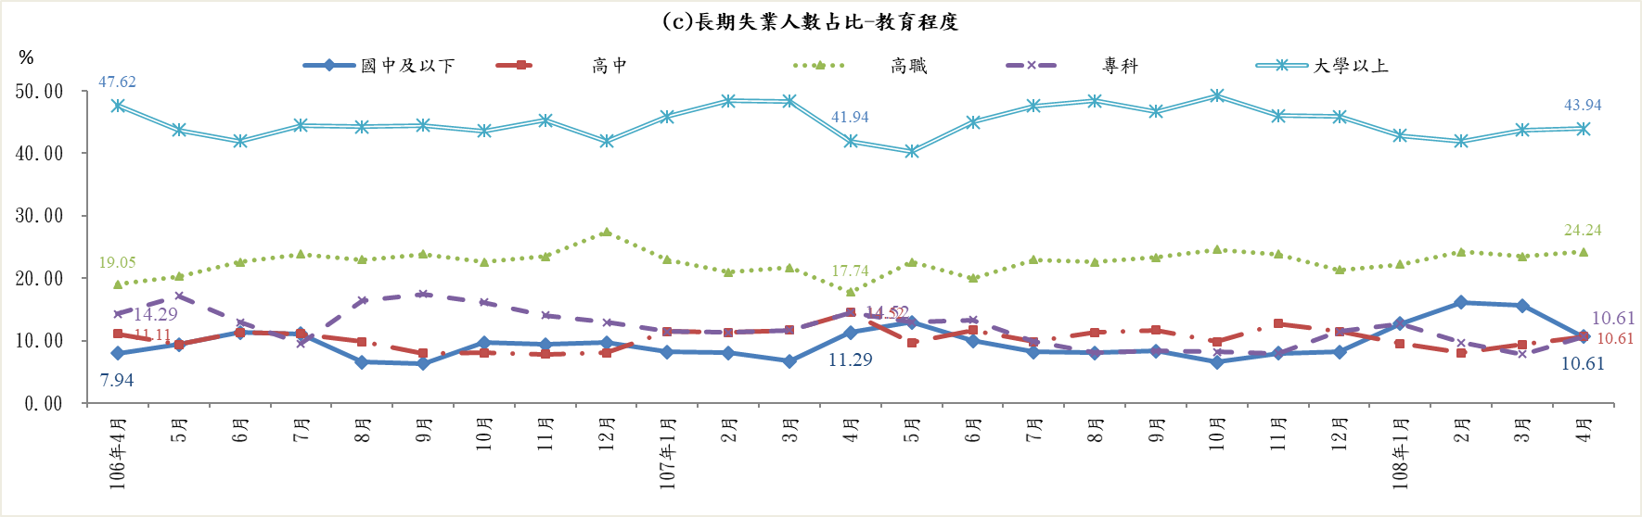
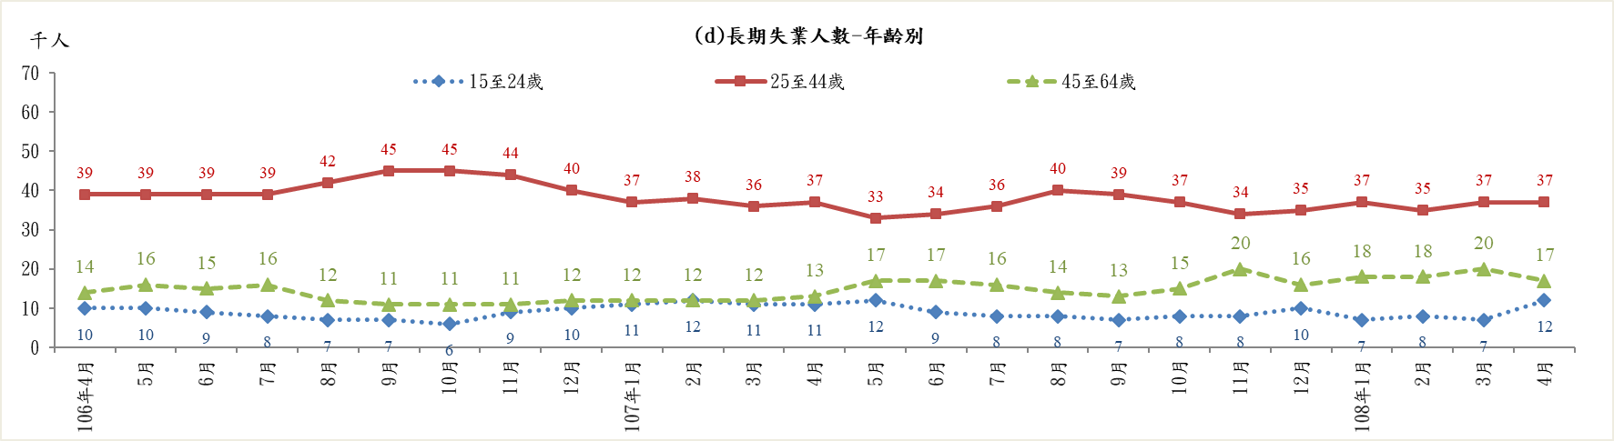
資料來源：行政院主計總處，人力資源調查統計月報。
圖7 長期失業人數及其占比

8.高階勞動力就業情形
108年4月高階技能工作者約182萬5千人，占就業人數比重約15.90%，較上月減少2千人（－0.11%），較上年同月增加1萬6千人（+0.88%）。其中，民意代表、主管及經理人員人數約38萬5千人，與上月近持平（－0.02%），較上年同月增加2千人（+0.48%）。專業人員人數約144萬人，較上月減少2千人（－0.09%），較上年同月增加1萬4千人（+0.98%）。

表4 高階技能工作者及其比重
期別 | 高階技能工作者占就業者比重 | 高階技能工作者  人數總計 | 民意代表、主管及經理人員 | 專業人員
期別 | % | 千人 | 千人 | 千人
106年(2017) | 15.78 | 1,791 | 383 | 1,408
107年(2018) | 15.86 | 1,814 | 384 | 1,430
1月 | 15.82 | 1,805 | 383 | 1,422
2月 | 15.86 | 1,807 | 384 | 1,423
3月 | 15.86 | 1,808 | 383 | 1,425
4月 | 15.86 | 1,809 | 383 | 1,426
5月 | 15.86 | 1,810 | 383 | 1,427
6月 | 15.86 | 1,812 | 383 | 1,429
7月 | 15.85 | 1,814 | 384 | 1,430
8月 | 15.85 | 1,816 | 385 | 1,431
9月 | 15.87 | 1,817 | 384 | 1,433
10月 | 15.88 | 1,820 | 384 | 1,436
11月 | 15.87 | 1,822 | 385 | 1,437
12月 | 15.88 | 1,823 | 385 | 1,438
108年(2019) | 15.90 | 1,825 | 385 | 1,440
1月 | 15.88 | 1,824 | 385 | 1,439
2月 | 15.92 | 1,826 | 386 | 1,440
3月 | 15.92 | 1,827 | 385 | 1,442
4月 | 15.90 | 1,825 | 385 | 1,440
較上月增減% | (-0.02) | -0.11 | -0.02 | -0.09
較上年同月增減% | (0.04) | 0.88 | 0.48 | 0.98
註：1.高階技能工作者包括職業類別為民意代表、主管及經理人員，專業人員兩類。
2.本表括號()內數字係指增減百分點。
資料來源：行政院主計總處。

9.薪資
3月全體受僱員工（含本國籍、外國籍之全時員工及部分工時員工）經常性薪資平均為41,674元，與上年同月相較增加2.25%，重回2%成長率之水平，若加計獎金及加班費等非經常性薪資後，3月總薪資平均為46,530元，與上年同月相較略減0.10%，反應廠商發放績效獎金及加班費之情形轉趨保守。

10.就業保險失業率
觀察就業保險失業率變化趨勢，近年來就業保險失業率則多呈現季節變化因素，每年多以春節過後之3月為當年之高峰，自民國102年以來，除102年、104年、106年、107年之3月超過0.5%外，其餘各月均介於0.3%至0.5%之間。108年3月就業保險失業率為0.48%，較上月增加0.11個百分點，較上年同月減少0.10個百分點。
表5 就業保險失業率
單位：%
項目別 | 1月 | 2月 | 3月 | 4月 | 5月 | 6月 | 7月 | 8月 | 9月 | 10月 | 11月 | 12月
102年(2013) | 0.48 | 0.39 | 0.53 | 0.47 | 0.49 | 0.38 | 0.45 | 0.43 | 0.37 | 0.45 | 0.37 | 0.44
103年(2014) | 0.41 | 0.36 | 0.42 | 0.40 | 0.37 | 0.34 | 0.36 | 0.38 | 0.35 | 0.36 | 0.30 | 0.42
104年(2015) | 0.37 | 0.26 | 0.51 | 0.38 | 0.35 | 0.35 | 0.39 | 0.38 | 0.34 | 0.41 | 0.36 | 0.44
105年(2016) | 0.41 | 0.36 | 0.50 | 0.38 | 0.41 | 0.41 | 0.37 | 0.42 | 0.35 | 0.43 | 0.41 | 0.44
106年(2017) | 0.40 | 0.43 | 0.54 | 0.40 | 0.42 | 0.48 | 0.40 | 0.47 | 0.42 | 0.39 | 0.42 | 0.41
107年(2018) | 0.45 | 0.28 | 0.58 | 0.39 | 0.45 | 0.39 | 0.43 | 0.46 | 0.38 | 0.50 | 0.45 | 0.45
108年(2019) | 0.54 | 0.37 | 0.48 | - | - | - | - | - | - | - | - | -
註：就業保險失業率＝失業給付核付件數÷（就業保險投保人數+失業給付核付件數）×100%
資料來源：依據勞動部統計資料庫資料進行計算。

（二）公立就業服務求職求才概況

1.求職、求才及求供倍數變化趨勢
根據勞動部勞動力發展署就業服務資訊整合系統統計，108年4月各公立就業服務機構新登記求職人數總計5萬8,070人，較3月增加1,157人（+2.0%）；廠商新登記求才人數為10萬3,979人，較3月減少1,245人（-1.2%）；求供倍數1.79倍，較上月減少0.06倍。若與上年同月相比，求職人數增加849人（+1.5%），求才人數減少8,839人（-7.8%），求供倍數則減少0.18倍（如圖8）。
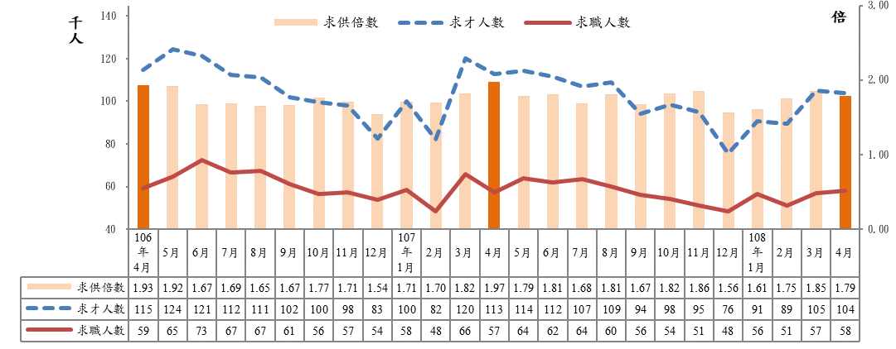
資料來源：勞動部勞動力發展署就業服務資訊整合系統。
圖8 公立就業服務機構之求職、求才及求供倍數變化趨勢

2.教育程度別
求職者之學歷多半集中於大學、高職及專科，供給人數依序為2萬432人（35.19%）、1萬6,702人（28.76%）及6,678人（11.50%）；求才廠商之學歷要求以不限、高職及高中以上為最多，需求人數依序為3萬8,296人（36.83%）、2萬3,996人（23.08%）及1萬3,557人（13.04%）。其中學歷要求為高中、高職及專科以上之求才人數多於求職人數，有超額需求現象，超額需求人數分別為9,240人、7,294人及4,868人（如圖9），至於國小以下、國中、大學、碩士以上之求職人數則多於求才職缺數，勞動市場雖呈現供過於求情形，惟多數求才職缺不限學歷，且高中、高職及專科以上之求才職缺亦未排除大學以上學歷之求職者，故整體公立就業服務機構之求才職缺仍多於求職人數。
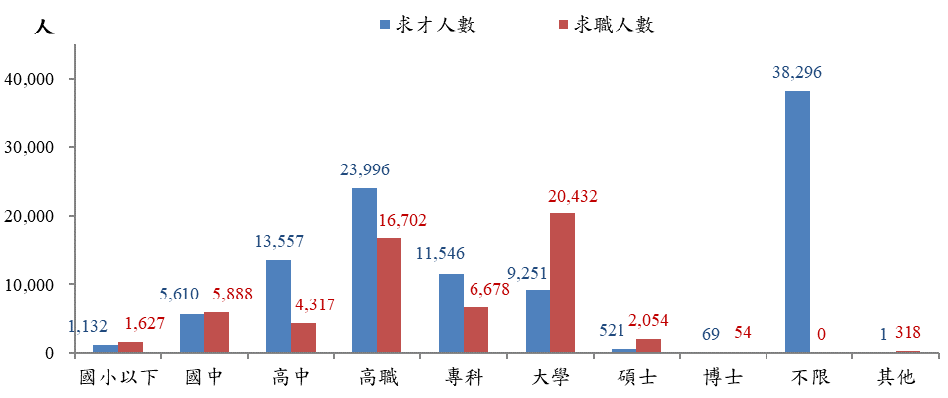
資料來源：勞動部勞動力發展署就業服務資訊整合系統。
圖9 求職、求才人數-教育程度別
各學歷別自106年4月迄今之求職求才變化趨勢如圖10，根據圖示資料可發現國中及以下求職及求才人數大致維持穩定均衡，而高中職之廠商求才職缺多高於求職人數，多處於超額需求之狀況。

(a)國中及以下  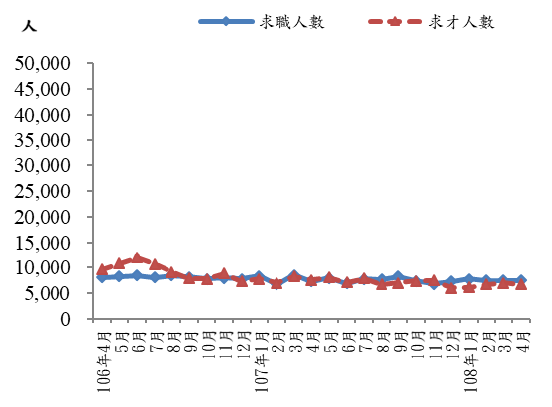 | (b)高中職  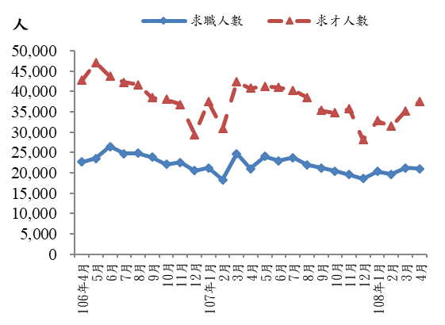
(c)大學及以上  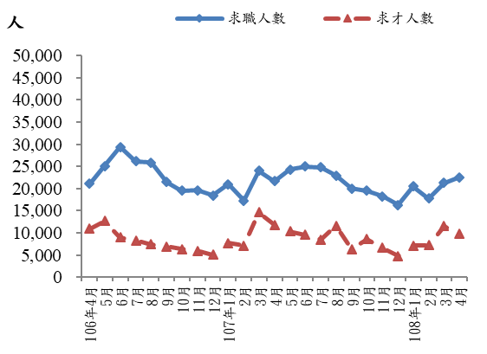 | (d)不限學歷  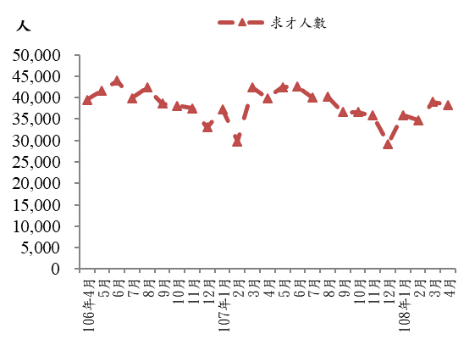
資料來源：勞動部勞動力發展署就業服務資訊整合系統。
圖10 求職、求才人數變化－教育程度別

3.縣市別
圖11及表6為108年4月各工作地點新登記求職與求才情形。由於直轄市就業市場向來較大，廠商新登記求才職缺較多的6個縣市皆為直轄市；其中，求才人數最高前3個縣市分別為臺北市15,024人（占14.45%）、高雄市12,993人（占12.50%）及新北市12,603人（占12.12%），直轄市以外之縣市中求才職缺最多則為彰化縣6,195人（占5.96%）。而求職人數較多的3個縣市則依序為新北市7,266人（占12.51%）、高雄市6,647人（占11.45%）及臺北市6,636人（占11.43%），直轄市以外之縣市中求職人數最多則為彰化縣3,185人（占5.48%）。
超額需求人數（求才人數超過求職人數）最多的3個縣市為臺北市8,388人、桃園市7,016人及高雄市6,346人。而超額供給人數（求職人數超過求才人數）縣市只有嘉義市19人及連江縣3人。至於求供倍數最高的3個縣市為新竹縣2.71倍、桃園市2.37倍及嘉義縣2.37倍。
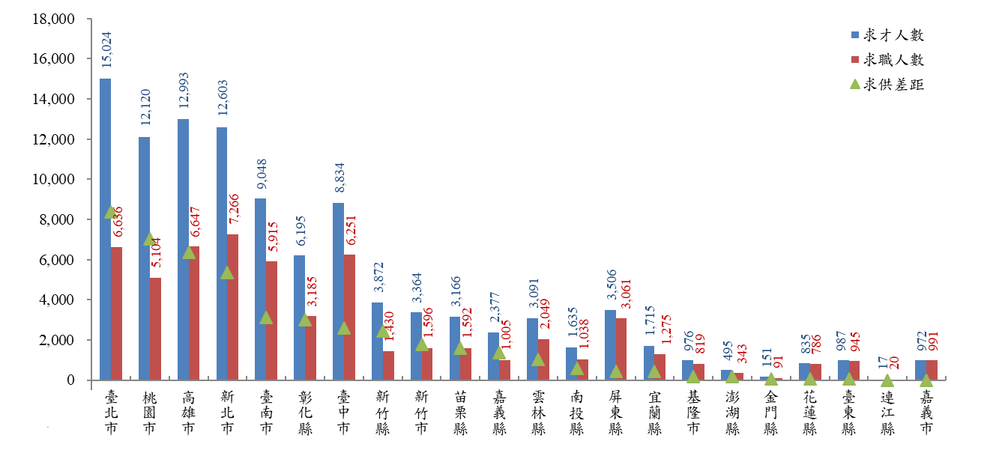
註：依據求供差距排序，本資料係以工作地點分析。
資料來源：勞動部勞動力發展署就業服務資訊整合系統。
圖11 108年4月求職、求才人數-縣市別
表6 108年4月各縣市求職與求才情形
單位：人、%、倍
縣市名稱 | 求才人數 |  | 求職人數 |  | 超額需求 | 求供倍數
縣市名稱 | 人數（1） | % | 人數（2） | % | （1）-（2） | （1）／（2）
新北市 | 12,603 | 12.12 | 7,266 | 12.51 | 5,337 | 1.73
臺北市 | 15,024 | 14.45 | 6,636 | 11.43 | 8,388 | 2.26
基隆市 | 976 | 0.94 | 819 | 1.41 | 157 | 1.19
宜蘭縣 | 1,715 | 1.65 | 1,275 | 2.20 | 440 | 1.35
花蓮縣 | 835 | 0.80 | 786 | 1.35 | 49 | 1.06
金門縣 | 151 | 0.15 | 91 | 0.16 | 60 | 1.66
連江縣 | 17 | 0.02 | 20 | 0.03 | -3 | 0.85
桃園市 | 12,120 | 11.66 | 5,104 | 8.79 | 7,016 | 2.37
新竹縣 | 3,872 | 3.72 | 1,430 | 2.46 | 2,442 | 2.71
新竹市 | 3,364 | 3.24 | 1,596 | 2.75 | 1,768 | 2.11
苗栗縣 | 3,166 | 3.04 | 1,592 | 2.74 | 1,574 | 1.99
臺中市 | 8,834 | 8.50 | 6,251 | 10.76 | 2,583 | 1.41
彰化縣 | 6,195 | 5.96 | 3,185 | 5.48 | 3,010 | 1.95
南投縣 | 1,635 | 1.57 | 1,038 | 1.79 | 597 | 1.58
雲林縣 | 3,091 | 2.97 | 2,049 | 3.53 | 1,042 | 1.51
嘉義縣 | 2,377 | 2.29 | 1,005 | 1.73 | 1,372 | 2.37
嘉義市 | 972 | 0.93 | 991 | 1.71 | -19 | 0.98
臺南市 | 9,048 | 8.70 | 5,915 | 10.19 | 3,133 | 1.53
高雄市 | 12,993 | 12.50 | 6,647 | 11.45 | 6,346 | 1.95
屏東縣 | 3,506 | 3.37 | 3,061 | 5.27 | 445 | 1.15
澎湖縣 | 495 | 0.48 | 343 | 0.59 | 152 | 1.44
臺東縣 | 987 | 0.95 | 945 | 1.63 | 42 | 1.04
其他 | 3 | 0.00 | 25 | 0.04 | -22 | 0.12
總計 | 103,979 | 100.00 | 58,070 | 100.00 | 45,909 | 1.79
註1：表中縣市按五分署排列，本資料係以工作地點分析。
註2：因若干求職、求才資料無法歸類於各縣市別，另以「其他」標示。
資料來源：勞動部勞動力發展署就業服務資訊整合系統。
表7 108年4月各縣市求職與求才變動情形
單位：人、%、倍
縣市  名稱 | 求才人數/變動 |  |  | 求職人數/變動 |  |  | 求供倍數/增減（倍）
縣市  名稱 | 求才  人數 | 較上月 | 較上年同月增減 | 求職  人數 | 較上月 | 較上年同月增減 | 倍數 | 較上月 | 較上年同月增減
縣市  名稱 | 求才  人數 | 增減 | 較上年同月增減 | 求職  人數 | 增減 | 較上年同月增減 | 倍數 | 增減 | 較上年同月增減
新北市 | 12,603 | 688 | -1,814 | 7,266 | 145 | 438 | 1.73 | 0.06 | -0.38
臺北市 | 15,024 | -1,603 | 4,172 | 6,636 | 97 | -25 | 2.26 | -0.28 | 0.63
基隆市 | 976 | 248 | -140 | 819 | -74 | -96 | 1.19 | 0.38 | -0.03
宜蘭縣 | 1,715 | -208 | 403 | 1,275 | 106 | 146 | 1.35 | -0.30 | 0.18
花蓮縣 | 835 | 271 | 320 | 786 | 136 | 194 | 1.06 | 0.19 | 0.19
金門縣 | 151 | -199 | -90 | 91 | -100 | -88 | 1.66 | -0.17 | 0.31
連江縣 | 17 | -3 | 3 | 20 | 0 | 7 | 0.85 | -0.15 | -0.23
桃園市 | 12,120 | -1,540 | -5,743 | 5,104 | -7 | 414 | 2.37 | -0.30 | -1.43
新竹縣 | 3,872 | 919 | -783 | 1,430 | -66 | 85 | 2.71 | 0.73 | -0.75
新竹市 | 3,364 | -1,100 | -143 | 1,596 | 74 | 118 | 2.11 | -0.83 | -0.27
苗栗縣 | 3,166 | 1,588 | 995 | 1,592 | -78 | 48 | 1.99 | 1.04 | 0.58
臺中市 | 8,834 | 1,767 | -409 | 6,251 | 149 | 361 | 1.41 | 0.26 | -0.16
彰化縣 | 6,195 | 458 | 493 | 3,185 | 221 | 168 | 1.95 | 0.01 | 0.06
南投縣 | 1,635 | 294 | -42 | 1,038 | -91 | -337 | 1.58 | 0.39 | 0.36
雲林縣 | 3,091 | -184 | 586 | 2,049 | 255 | -253 | 1.51 | -0.32 | 0.42
嘉義縣 | 2,377 | 111 | -21 | 1,005 | -118 | -322 | 2.37 | 0.35 | 0.56
嘉義市 | 972 | 151 | 274 | 991 | 144 | -452 | 0.98 | 0.01 | 0.50
臺南市 | 9,048 | -2,115 | -5,936 | 5,915 | 673 | -350 | 1.53 | -0.60 | -0.86
高雄市 | 12,993 | -749 | -661 | 6,647 | 50 | 796 | 1.95 | -0.13 | -0.38
屏東縣 | 3,506 | -64 | -318 | 3,061 | -339 | 9 | 1.15 | 0.10 | -0.11
澎湖縣 | 495 | -17 | 19 | 343 | -12 | -3 | 1.44 | 0.00 | 0.07
臺東縣 | 987 | 43 | -7 | 945 | -3 | 27 | 1.04 | 0.05 | -0.04
其他 | 3 | -1 | 3 | 25 | -5 | -36 | 0.12 | -0.01 | 0.12
總 計 | 103,979 | -1,245 | -8,839 | 58,070 | 1,157 | 849 | 1.79 | -0.06 | -0.18
註1：因若干求職、求才資料無法歸類於各縣市別，所以各縣市之加總與總計數略有差異。
註2：表中縣市按五分署排序。
資料來源：勞動部勞動力發展署就業服務資訊整合系統。
表7為108年4月各縣市之求職、求才變動情形。求才人數若與上月比較，半數縣市為成長，增加較多者為臺中市（求才人數8,834人、增加1,767人）、苗栗縣（求才人數3,166人、增加1,588人）、新竹縣（求才人數3,872人、增加919人）；至於較上月減少者，以臺南市（求才人數9,048人、減少2,115人）、臺北市（求才人數15,024人、減少1,603人）、桃園市（求才人數12,120人、減少1,540人）為最多。
若與上年同月比較則多數縣市減少，減少最明顯地區以臺南市（求才人數9,048人、減少5,936人）、桃園市（求才人數12,120人、減少5,743人）、新北市（求才人數12,603人、減少1,814人）為最多，而增幅較明顯為臺北市（求才人數15,024人、增加4,172人）。
在求職人數方面，與上月相較，半數縣市為成長，惟增減幅度較小，以臺南市（求職人數5,915人、增加673人）增加較多，而減少較多以屏東縣（求職人數3,061人、減少339人）為最多。
至於與上年同月相較，同樣呈現過半數縣市為成長，且皆增減不多，以高雄市（求職人數6,647人、增加796人）增加較多，而減少者則以嘉義市（求職人數991人、減少452人）為最多。
在求供倍數變動方面，與上月相較，增加最多為苗栗縣（求供倍數1.99倍、上升1.04倍）、新竹縣（求供倍數2.71倍、上升0.73倍）、南投縣（求供倍數1.58倍、上升0.39倍）；至於較上月下降最明顯，以新竹市（求供倍數2.11倍、下降0.83倍）、臺南市（求供倍數1.53倍、下降0.60倍）、雲林縣（求供倍數1.51倍、下降0.32倍）。
若與上年同月相較，以臺北市（求供倍數2.26倍、上升0.63倍）、苗栗縣（求供倍數1.99倍、上升0.58倍）、嘉義縣（求供倍數2.37倍、上升0.56倍）增加最多；另以桃園市（求供倍數2.37倍、下降1.43倍）、臺南市（求供倍數1.53倍、下降0.86倍）、新竹縣（求供倍數2.71倍、下降0.75倍）下降最明顯。
由表8可知，各縣市求才行業類型略有不同，大多數求才人數最多的行業皆為製造業，占比最多的3個縣市為苗栗縣（77.1%）、彰化縣（68.5%）及新竹縣（63.2%），至於第二多之行業則為住宿及餐飲業，占比最多的縣市為嘉義市（43.4%），顯見依據產業群落屬性不同，反應出國內各縣市行業求才類型及規模的不同。
另根據表9及表10之資料可知，各縣市求職及求才職類前3名為求職者希望工作主要職類；另有關各縣市超額供給與超額需求之前3名職類則整理於表11。

表8 108年4月各縣市主要求才行業
名次  縣市別 | 求才人數（人） | 求才人數前三名（占該地區求才人數的比率）
名次  縣市別 | 求才人數（人） | 第1名 | 第2名 | 第3名
新北市 | 12,603 | 製造業 | 住宿及餐飲業 | 批發及零售業
新北市 | 12,603 | 29.6% | 16.3% | 15.0%
臺北市 | 15,024 | 住宿及餐飲業 | 製造業 | 支援服務業
臺北市 | 15,024 | 28.9% | 14.2% | 14.0%
基隆市 | 976 | 製造業 | 運輸及倉儲業 | 支援服務業
基隆市 | 976 | 20.1% | 17.3% | 13.9%
宜蘭縣 | 1,715 | 製造業 | 住宿及餐飲業 | 批發及零售業
宜蘭縣 | 1,715 | 38.8% | 24.7% | 11.6%
花蓮縣 | 835 | 住宿及餐飲業 | 醫療保健及社會工作服務業  及批發及零售業(併列第2名)
花蓮縣 | 835 | 35.0% | 9.9%
金門縣 | 151 | 批發及零售業 | 營建工程業 | 住宿及餐飲業
金門縣 | 151 | 19.9% | 15.2% | 14.6%
連江縣 | 17 | 支援服務業 | 營建工程業及  醫療保健及社會工作服務業(併列第2名)
連江縣 | 17 | 23.5% | 11.8%
桃園市 | 12,120 | 製造業 | 批發及零售業 | 住宿及餐飲業
桃園市 | 12,120 | 51.6% | 11.6% | 9.9%
新竹縣 | 3,872 | 製造業 | 支援服務業 | 住宿及餐飲業
新竹縣 | 3,872 | 63.2% | 8.5% | 6.6%
新竹市 | 3,364 | 製造業 | 住宿及餐飲業 | 批發及零售業
新竹市 | 3,364 | 51.4% | 10.6% | 9.7%
苗栗縣 | 3,166 | 製造業 | 批發及零售業 | 支援服務業
苗栗縣 | 3,166 | 77.1% | 6.0% | 3.8%
資料來源：勞動部勞動力發展署就業服務資訊整合系統。
表8 108年4月各縣市主要求才行業（續）
名次  縣市別 | 求才人數（人） | 求才人數前三名（占該地區求才人數的比率）
名次  縣市別 | 求才人數（人） | 第1名 | 第2名 | 第3名
臺中市 | 8,834 | 製造業 | 批發及零售業 | 住宿及餐飲業
臺中市 | 8,834 | 56.5% | 11.7% | 7.2%
彰化縣 | 6,195 | 製造業 | 批發及零售業 | 醫療保健及社會工作服務業
彰化縣 | 6,195 | 68.5% | 9.0% | 4.2%
南投縣 | 1,635 | 製造業 | 住宿及餐飲業 | 批發及零售業
南投縣 | 1,635 | 41.0% | 15.2% | 13.2%
雲林縣 | 3,091 | 製造業 | 批發及零售業 | 營建工程業
雲林縣 | 3,091 | 49.0% | 13.5% | 8.7%
嘉義縣 | 2,377 | 製造業 | 批發及零售業 | 住宿及餐飲業
嘉義縣 | 2,377 | 50.1% | 13.0% | 9.8%
嘉義市 | 972 | 住宿及餐飲業 | 批發及零售業 | 營建工程業
嘉義市 | 972 | 43.4% | 26.0% | 10.0%
臺南市 | 9,048 | 製造業 | 批發及零售業 | 住宿及餐飲業
臺南市 | 9,048 | 59.4% | 10.3% | 8.4%
高雄市 | 12,993 | 製造業 | 批發及零售業 | 住宿及餐飲業
高雄市 | 12,993 | 37.6% | 15.2% | 14.6%
屏東縣 | 3,506 | 製造業 | 批發及零售業 | 住宿及餐飲業
屏東縣 | 3,506 | 30.6% | 20.1% | 10.9%
澎湖縣 | 495 | 住宿及餐飲業 | 批發及零售業 | 支援服務業
澎湖縣 | 495 | 43.2% | 22.0% | 5.7%
臺東縣 | 987 | 住宿及餐飲業 | 批發及零售業 | 支援服務業
臺東縣 | 987 | 29.6% | 15.0% | 11.7%
資料來源：勞動部勞動力發展署就業服務資訊整合系統。

表9 108年4月各縣市主要求才職類（4位碼）
名次  縣市別 | 求才人數前三名（求才人數(人)、占求才人數的比率(%)）
名次  縣市別 | 第1名 | 第2名 | 第3名
新北市 | 其他餐飲服務人員 | 商店銷售有關人員 | 保全及警衛人員
新北市 | 2,120 (16.8%) | 1,810 (14.4%) | 545 (4.3%)
臺北市 | 其他餐飲服務人員 | 接待員及服務台事務人員 | 商店銷售有關人員
臺北市 | 2,911 (19.4%) | 1,148 (7.6%) | 1,120 (7.5%)
基隆市 | 製造勞力工 及 商店銷售有關人員 |  | 保全及警衛人員
基隆市 | 73 (7.5%) |  | 62 (6.4%)
宜蘭縣 | 未分類其他生產機械設備操作人員 | 商店銷售有關人員 | 其他餐飲服務人員
宜蘭縣 | 174 (10.1%) | 141 (8.2%) | 96 (5.6%)
花蓮縣 | 商店銷售有關人員 | 其他餐飲服務人員 | 接待員及服務台事務人員
花蓮縣 | 81 (9.7%) | 67 (8.0%) | 49 (5.9%)
金門縣 | 商店銷售有關人員 | 接待員及服務台事務人員 | 辦公室、旅館及類似場所清潔工及幫工
金門縣 | 14 (9.3%) | 13 (8.6%) | 10 (6.6%)
連江縣 | 事務秘書 | 農藝及園藝作物栽培人員 | 環境清掃工
連江縣 | 6 (35.3%) | 4 (23.5%) | 2 (11.8%)
桃園市 | 製造勞力工 | 商店銷售有關人員 | 其他製程控制技術員
桃園市 | 1,266 (10.4%) | 1,218 (10.0%) | 1,110 (9.2%)
新竹縣 | 其他製程控制技術員 | 照顧服務員 | 製造勞力工
新竹縣 | 983 (25.4%) | 174 (4.5%) | 159 (4.1%)
新竹市 | 製造勞力工 | 其他餐飲服務人員 | 商店銷售有關人員
新竹市 | 553 (16.4%) | 269 (8.0%) | 228 (6.8%)
苗栗縣 | 製造勞力工 | 其他製程控制技術員 | 非食品飲料產品分級及檢查人員
苗栗縣 | 824 (26.0%) | 236 (7.5%) | 167 (5.3%)
資料來源：勞動部勞動力發展署就業服務資訊整合系統。
表9 108年4月各縣市主要求才職類（4位碼）（續）
名次  縣市別 | 求才人數前三名（求才人數(人)、占求才人數的比率(%)）
名次  縣市別 | 第1名 | 第2名 | 第3名
臺中市 | 其他製程控制技術員 | 製造勞力工 | 照顧服務員
臺中市 | 1,005 (11.4%) | 658 (7.4%) | 483 (5.5%)
彰化縣 | 製造勞力工 | 包裝及有關機械操作人員 | 其他製程控制技術員
彰化縣 | 1,296 (20.9%) | 376 (6.1%) | 350 (5.6%)
南投縣 | 製造勞力工 | 其他餐飲服務人員 | 照顧服務員
南投縣 | 136 (8.3%) | 107 (6.5%) | 105 (6.4%)
雲林縣 | 未分類其他生產機械設備操作人員 | 製造勞力工 | 營建工程技術員
雲林縣 | 312 (10.1%) | 289 (9.3%) | 146 (4.7%)
嘉義縣 | 製造勞力工 | 其他製程控制技術員 | 商店銷售有關人員
嘉義縣 | 268 (11.3%) | 171 (7.2%) | 119 (5.0%)
嘉義市 | 其他餐飲服務人員 | 商店銷售有關人員 | 辦公室、旅館及類似場所清潔工及幫工
嘉義市 | 235 (24.2%) | 211 (21.7%) | 47 (4.8%)
臺南市 | 其他製程控制技術員 | 製造勞力工 | 包裝及有關機械操作人員
臺南市 | 1,464 (16.2%) | 556 (6.1%) | 516 (5.7%)
高雄市 | 其他餐飲服務人員 | 製造勞力工 | 商店銷售有關人員
高雄市 | 1,217 (9.4%) | 702 (5.4%) | 655 (5.0%)
屏東縣 | 製造勞力工 | 未分類其他基層技術工及勞力工 | 商店銷售有關人員
屏東縣 | 389 (11.1%) | 364 (10.4%) | 214 (6.1%)
澎湖縣 | 商店銷售有關人員 | 辦公室、旅館及類似場所清潔工及幫工 | 未分類其他基層技術工及勞力工
澎湖縣 | 69 (13.9%) | 58 (11.7%) | 57 (11.5%)
臺東縣 | 辦公室、旅館及類似場所清潔工及幫工 | 其他餐飲服務人員 | 商店銷售有關人員
臺東縣 | 113 (11.4%) | 93 (9.4%) | 85 (8.6%)
資料來源：勞動部勞動力發展署就業服務資訊整合系統。
表10 108年4月各縣市求職者希望工作主要職類（4位碼）
名次  縣市別 | 求職人數前三名（求職人數(人)、占求職人數的比率(%)）
名次  縣市別 | 第1名 | 第2名 | 第3名
新北市 | 事務秘書 | 製造勞力工 | 包裝及有關機械操作人員
新北市 | 680 (9.4%) | 614 (8.5%) | 393 (5.4%)
臺北市 | 事務秘書 | 廣告及行銷專業人員 | 商業銷售代表
臺北市 | 667 (10.1%) | 437 (6.6%) | 413 (6.2%)
基隆市 | 製造勞力工 | 事務秘書 | 商店銷售有關人員
基隆市 | 93 (11.4%) | 81 (9.9%) | 49 (6.0%)
宜蘭縣 | 事務秘書 | 製造勞力工 | 商店銷售有關人員
宜蘭縣 | 173 (13.6%) | 147 (11.5%) | 81 (6.4%)
花蓮縣 | 事務秘書 | 商店銷售有關人員 | 辦公室、旅館及類似場所清潔工及幫工
花蓮縣 | 129 (16.4%) | 74 (9.4%) | 50 (6.4%)
金門縣 | 商店銷售有關人員 | 環境清掃工 及 事務秘書
金門縣 | 20 (22.0%) | 7 (7.7%)
連江縣 | 事務秘書 | 辦公室、旅館及類似場所清潔工及幫工 | 環境清掃工
連江縣 | 9 (45.0%) | 4 (20.0%) | 3 (15.0%)
桃園市 | 製造勞力工 | 事務秘書 | 其他製程控制技術員
桃園市 | 657 (12.9%) | 505 (9.9%) | 293 (5.7%)
新竹縣 | 製造勞力工 | 事務秘書 | 其他製程控制技術員
新竹縣 | 144 (10.1%) | 123 (8.6%) | 118 (8.3%)
新竹市 | 事務秘書 | 其他電子設備裝修人員 | 電子工程師
新竹市 | 164 (10.3%) | 146 (9.1%) | 80 (5.0%)
苗栗縣 | 製造勞力工 | 事務秘書 | 其他製程控制技術員
苗栗縣 | 187 (11.7%) | 171 (10.7%) | 107 (6.7%)
資料來源：勞動部勞動力發展署就業服務資訊整合系統。

表10 108年4月各縣市求職者希望工作主要職類（4位碼）（續）
名次  縣市別 | 求職人數前三名（求職人數(人)、占求職人數的比率(%)）
名次  縣市別 | 第1名 | 第2名 | 第3名
臺中市 | 製造勞力工 | 事務秘書 | 照顧服務員
臺中市 | 673 (10.8%) | 600 (9.6%) | 248 (4.0%)
彰化縣 | 製造勞力工 | 包裝及有關機械操作人員 | 事務秘書
彰化縣 | 758 (23.8%) | 351 (11.0%) | 300 (9.4%)
南投縣 | 製造勞力工 | 事務秘書 | 包裝及有關機械操作人員
南投縣 | 132 (12.7%) | 102 (9.8%) | 80 (7.7%)
雲林縣 | 製造勞力工 | 事務秘書 | 包裝及有關機械操作人員
雲林縣 | 412 (20.1%) | 200 (9.8%) | 153 (7.5%)
嘉義縣 | 製造勞力工 | 事務秘書 | 包裝及有關機械操作人員
嘉義縣 | 214 (21.3%) | 85 (8.5%) | 69 (6.9%)
嘉義市 | 製造勞力工 | 事務秘書 | 商店銷售有關人員
嘉義市 | 140 (14.1%) | 103 (10.4%) | 71 (7.2%)
臺南市 | 製造勞力工 | 事務秘書 | 包裝及有關機械操作人員
臺南市 | 984 (16.6%) | 633 (10.7%) | 384 (6.5%)
高雄市 | 製造勞力工 | 事務秘書 | 商店銷售有關人員
高雄市 | 788 (11.9%) | 657 (9.9%) | 331 (5.0%)
屏東縣 | 製造勞力工 | 包裝及有關機械操作人員 | 事務秘書
屏東縣 | 672 (22.0%) | 256 (8.4%) | 227 (7.4%)
澎湖縣 | 未分類其他基層技術工及勞力工 | 其他餐飲服務人員 | 環境清掃工
澎湖縣 | 52 (15.2%) | 34 (9.9%) | 31 (9.0%)
臺東縣 | 辦公室、旅館及類似場所清潔工及幫工 | 事務秘書 | 其他餐飲服務人員
臺東縣 | 97 (10.3%) | 96 (10.2%) | 89 (9.4%)
資料來源：勞動部勞動力發展署就業服務資訊整合系統。

表11 108年4月各縣市超額需求、超額供給職類前3名（4位碼）
排名 |  | 超額需求（求才-求職）前3名 |  | 超額供給（求職-求才）前3名
 |  | 職類名稱 | 缺口  人數 | 職類名稱 | 缺口  人數
新北市 | 1 | 其他餐飲服務人員 | 1,782 | 事務秘書 | 519
新北市 | 2 | 商店銷售有關人員 | 1,458 | 製造勞力工 | 128
新北市 | 3 | 保全及警衛人員 | 362 | 會計及簿記事務人員 | 121
臺北市 | 1 | 其他餐飲服務人員 | 2,638 | 事務秘書 | 297
臺北市 | 2 | 接待員及服務台事務人員 | 989 | 一般辦公室事務人員 | 199
臺北市 | 3 | 商店銷售有關人員 | 798 | 民間團體高階主管人員 | 120
基隆市 | 1 | 大客車駕駛人員 | 57 | 事務秘書 | 45
基隆市 | 2 | 其他企業支援服務代理人 | 52 | 辦公室、旅館及類似場所清潔工及幫工 | 22
基隆市 | 3 | 大貨車駕駛人員 | 29 | 製造勞力工 | 20
宜蘭縣 | 1 | 未分類其他生產機械設備操作人員 | 149 | 事務秘書 | 143
宜蘭縣 | 2 | 其他企業支援服務代理人 | 65 | 製造勞力工 | 99
宜蘭縣 | 3 | 商店銷售有關人員 | 60 | 環境清掃工 | 24
花蓮縣 | 1 | 其他企業支援服務代理人 | 41 | 事務秘書 | 90
花蓮縣 | 2 | 大客車駕駛人員 | 28 | 小客車及小貨車駕駛人員 | 21
花蓮縣 | 3 | 其他餐飲服務人員 | 28 | 製造勞力工 | 14
金門縣 | 1 | 接待員及服務台事務人員 | 10 | 商店銷售有關人員 | 6
金門縣 | 2 | 廚師 | 7 | 未分類其他基層技術工及勞力工 | 3
金門縣 | 3 | 照顧服務員 | 6 | 家事服務員 | 3
連江縣 | 1 | 農藝及園藝作物栽培人員 | 4 | 辦公室、旅館及類似場所清潔工及幫工 | 4
連江縣 | 2 | 廢棄物收集工及回收資源分類工 | 1 | 事務秘書 | 3
連江縣 | 3 | 學前教育人員 | 1 | 環境清掃工 | 1
桃園市 | 1 | 商店銷售有關人員 | 1,096 | 事務秘書 | 398
桃園市 | 2 | 其他製程控制技術員 | 817 | 包裝及有關機械操作人員 | 112
桃園市 | 3 | 其他餐飲服務人員 | 718 | 一般辦公室事務人員 | 110
新竹縣 | 1 | 其他製程控制技術員 | 865 | 事務秘書 | 94
新竹縣 | 2 | 照顧服務員 | 162 | 電力及電子設備組裝人員 | 27
新竹縣 | 3 | 接待員及服務台事務人員 | 137 | 其他組裝人員 | 11
新竹市 | 1 | 製造勞力工 | 519 | 事務秘書 | 123
新竹市 | 2 | 其他餐飲服務人員 | 210 | 商業銷售代表 | 27
新竹市 | 3 | 商店銷售有關人員 | 176 | 護理師/護士 | 23
苗栗縣 | 1 | 製造勞力工 | 637 | 事務秘書 | 134
苗栗縣 | 2 | 焊接及切割人員 | 147 | 未分類其他基層技術工及勞力工 | 68
苗栗縣 | 3 | 非食品飲料產品分級及檢查人員 | 143 | 其他電子設備裝修人員 | 34
資料來源：勞動部勞動力發展署就業服務資訊整合系統。
表11 108年4月各縣市超額需求、超額供給職類前3名（4位碼）（續）
排名 |  | 超額需求（求才-求職）前3名 |  | 超額供給（求職-求才）前3名
 |  | 職類名稱 | 缺口  人數 | 職類名稱 | 缺口  人數
臺中市 | 1 | 其他製程控制技術員 | 838 | 事務秘書 | 501
臺中市 | 2 | 電子工程技術員 | 398 | 一般辦公室事務人員 | 140
臺中市 | 3 | 金屬工具機設定及操作人員 | 246 | 會計及簿記事務人員 | 68
彰化縣 | 1 | 製造勞力工 | 538 | 事務秘書 | 238
彰化縣 | 2 | 其他製程控制技術員 | 297 | 環境清掃工 | 17
彰化縣 | 3 | 未分類其他基層技術工及勞力工 | 193 | 護理師/護士 | 13
南投縣 | 1 | 接待員及服務台事務人員 | 58 | 事務秘書 | 74
南投縣 | 2 | 其他餐飲服務人員 | 52 | 小客車及小貨車駕駛人員 | 26
南投縣 | 3 | 工業及生產工程師 | 48 | 包裝及有關機械操作人員 | 14
雲林縣 | 1 | 未分類其他生產機械設備操作人員 | 252 | 事務秘書 | 134
雲林縣 | 2 | 營建工程技術員 | 141 | 製造勞力工 | 123
雲林縣 | 3 | 營建勞力工 | 101 | 未分類其他基層技術工及勞力工 | 38
嘉義縣 | 1 | 其他製程控制技術員 | 150 | 事務秘書 | 39
嘉義縣 | 2 | 商店銷售有關人員 | 77 | 未分類其他基層技術工及勞力工 | 33
嘉義縣 | 3 | 電子工程技術員 | 70 | 環境清掃工 | 11
嘉義市 | 1 | 其他餐飲服務人員 | 186 | 製造勞力工 | 106
嘉義市 | 2 | 商店銷售有關人員 | 140 | 事務秘書 | 98
嘉義市 | 3 | 電機工程技術員 | 39 | 護理師/護士 | 51
臺南市 | 1 | 其他製程控制技術員 | 1,149 | 事務秘書 | 496
臺南市 | 2 | 其他企業支援服務代理人 | 336 | 製造勞力工 | 428
臺南市 | 3 | 未分類其他生產機械設備操作人員 | 335 | 未分類其他基層技術工及勞力工 | 74
高雄市 | 1 | 其他餐飲服務人員 | 941 | 事務秘書 | 523
高雄市 | 2 | 未分類其他生產機械設備操作人員 | 385 | 電力及電子設備組裝人員 | 183
高雄市 | 3 | 保全及警衛人員 | 360 | 製造勞力工 | 86
屏東縣 | 1 | 未分類其他基層技術工及勞力工 | 294 | 製造勞力工 | 283
屏東縣 | 2 | 加油站服務員 | 71 | 事務秘書 | 147
屏東縣 | 3 | 照顧服務員 | 47 | 包裝及有關機械操作人員 | 46
澎湖縣 | 1 | 商店銷售有關人員 | 45 | 環境清掃工 | 23
澎湖縣 | 2 | 辦公室、旅館及類似場所清潔工及幫工 | 30 | 營建勞力工 | 21
澎湖縣 | 3 | 接待員及服務台事務人員 | 20 | 事務秘書 | 12
臺東縣 | 1 | 商店銷售有關人員 | 25 | 事務秘書 | 43
臺東縣 | 2 | 辦公室、旅館及類似場所清潔工及幫工 | 16 | 營建勞力工 | 21
臺東縣 | 3 | 未分類其他清潔工 | 13 | 農藝及園藝作物栽培人員 | 18
資料來源：勞動部勞動力發展署就業服務資訊整合系統。

4.職類別
108年4月份各職類別的求職與求才人數如圖12，其求才以服務及銷售工作人員25,364人（占總求才職缺之24.39%）最多，其次為基層技術工及勞力工及其他18,679人（占17.96%）與技術員及助理專業人員18,497人（占17.79%）。
而求職者期望的工作職類則以基層技術工及勞力工及其他12,795人（占總求職者之22.03%）最多，其次是事務支援人員11,328人（占19.51%）與服務及銷售工作人員8,461人（占14.57%）。
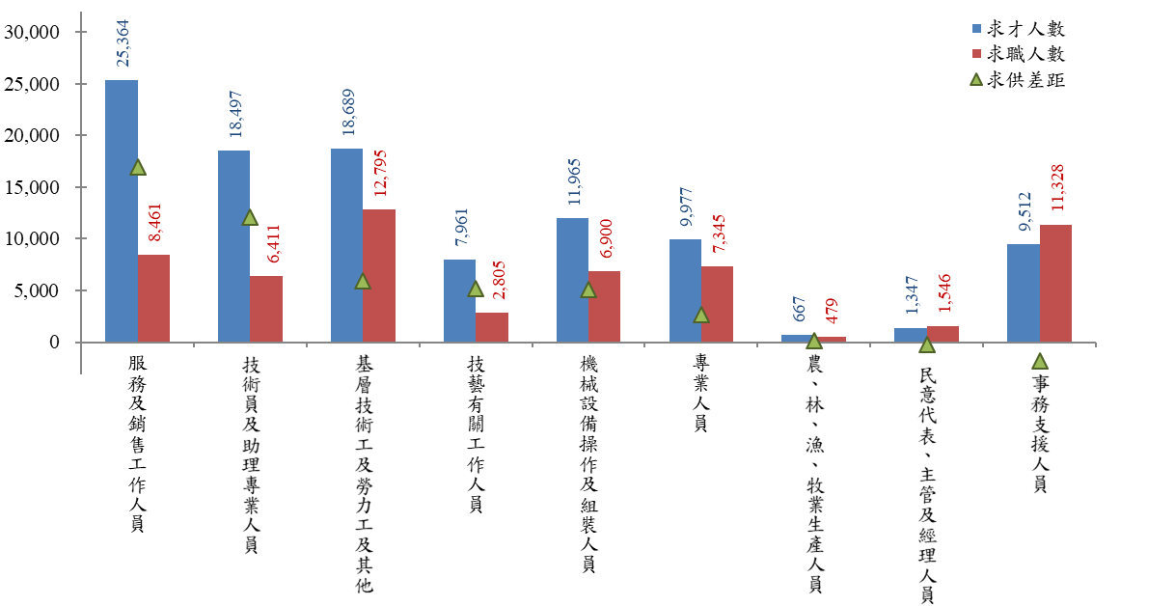
註：依據求供差距排序
資料來源：勞動部勞動力發展署就業服務資訊整合系統。
圖12 108年4月求職、求才人數-職類別
進一步從職業類別分類4位碼觀察，表12整理4月份前3名熱門求職與求才職缺，經交叉分析比對可發現，製造勞力工同為求職與求才之熱門職類，顯示求職與求才間仍有高度的相似性。

表12 108年4月的求職、求才職類前3名（4位碼）
排名 | 求職職類前3名
排名 | 職類名稱 | 求職人數(人) | 占比（%）
1 | 製造勞力工 | 6,779 | 11.67
2 | 事務秘書 | 5,746 | 9.89
3 | 包裝及有關機械操作人員 | 2,912 | 5.01
排名 | 求才職類前3名
排名 | 職類名稱 | 求才人數(人) | 占比（%）
1 | 其他餐飲服務人員 | 9,156 | 8.81
2 | 製造勞力工 | 7,831 | 7.53
3 | 商店銷售有關人員 | 7,066 | 6.80
資料來源：勞動部勞動力發展署就業服務資訊整合系統。
在就業市場供需媒合方面，表13為職類別求供落差較大的前3名，其中，超額需求（求才人數高於求職人數）部分，求供落差最大的是「其他餐飲服務人員」，廠商釋出9,156個職缺，但希望從事該職類工作之求職者卻只有2,111人，超額需求達7,045人，平均每人有4.34個工作機會。
至於超額供給（求職人數高於求才人數）方面，「事務秘書」的求職者登記人數達5,746人，但廠商僅釋出1,589個職缺，超額供給達4,157人，平均約3.62人搶1個工作機會。

表13 108年4月超額需求、超額供給職類前3名（4位碼）
排名 | 超額需求職類前3名
排名 | 職類名稱 | 求才人數 | 求職人數 | 超額需求 | 求供倍數
排名 | 職類名稱 | A（人） | B（人） | A-B（人） | A/B
1 | 其他餐飲服務人員 | 9,156 | 2,111 | 7,045 | 4.34
2 | 其他製程控制技術員 | 6,317 | 1,440 | 4,877 | 4.39
3 | 商店銷售有關人員 | 7,066 | 2,494 | 4,572 | 2.83
排名 | 超額供給職類前3名
排名 | 職類名稱 | 求才人數 | 求職人數 | 超額供給 | 求供倍數
排名 | 職類名稱 | A（人） | B（人） | B-A（人） | A/B
1 | 事務秘書 | 1,589 | 5,746 | 4,157 | 0.28
2 | 一般辦公室事務人員 | 989 | 1,600 | 611 | 0.62
3 | 會計及簿記事務人員 | 423 | 857 | 434 | 0.49
資料來源：勞動部勞動力發展署就業服務資訊整合系統。

5.求才之行業變化
觀察求才人數之行業別變化，如表14所示，108年4月份新登記求才人數較多者，依序為製造業43,799個職缺（占總求才職缺之42.12%）、住宿及餐飲業14,410個職缺（占13.86%）、批發及零售業12,856個職缺（占12.36%）、支援服務業8,263個職缺（占7.95%）及醫療保健及社會工作服務業4,085個職缺（占3.93%）。
與上月相較，108年4月新登記求才人數，多數行業呈現負成長情況，以支援服務業（8,263人、增加781人）增加最多，另以醫療保健及社會工作服務業（4,085人、減少883人）減少最多，增減人數皆在一千人以內。
然若與上年同月相較，受到全球貿易成長動能減弱與景氣擴張走緩的影響，多數行業減少人數更為明顯，以製造業（43,799人、減少10,880人）減少最多，其次為批發及零售業（12,856人、減少1,058人），住宿及餐飲業求才人數（14,410人）大幅增加2,113人。
而在製造業中，以資訊電子工業14,426個職缺最多，占製造業比重達32.94%，其餘依序為金屬機械工業13,479個職缺（占30.77%）、民生工業10,282個職缺（占23.48%）及化學工業5,612個職缺（占12.81%）。
與上月相較，以資訊電子工業（14,426人、增加1,905人）增加最多，以民生工業（10,282人、減少844人）減少最多。若與上年同月相較，全數呈現負成長情況，其中以資訊電子工業（14,426人、減少6,939人）減少最多，其次為金屬機械工業（13,479人、減少1,953人）。
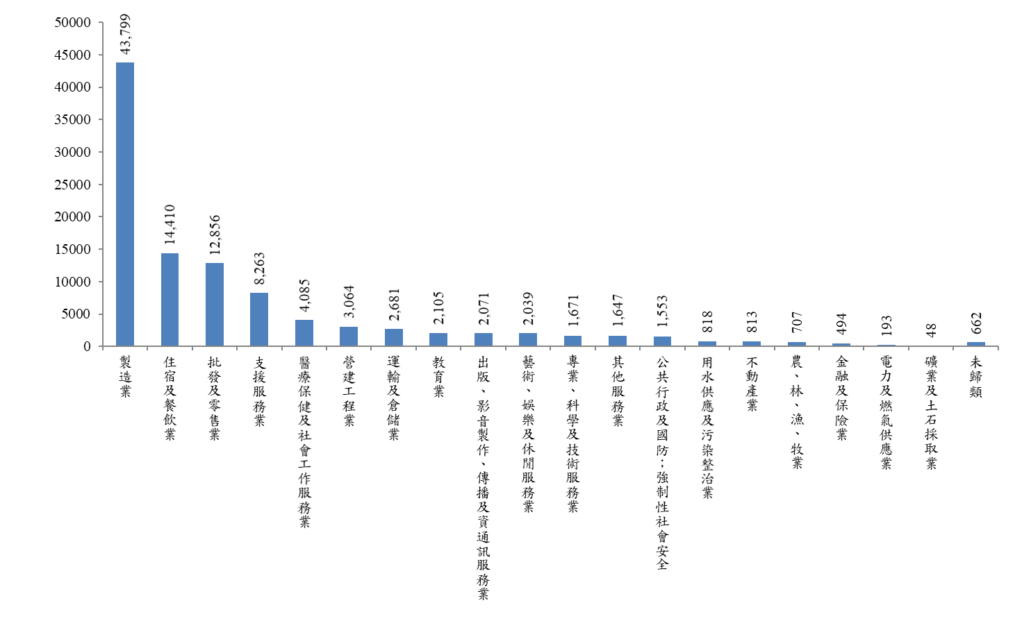
註：依據廠商新登記求才人數排序
資料來源：勞動部勞動力發展署就業服務資訊整合系統。
圖13 108年4月廠商新登記求才人數-行業別

表14 108年4月各行業求才情形
項目別  行業別 | 求才人數 | 結構 | 較上月增減 | 較上年同月增減（人）
項目別  行業別 | （人） | （%） | （人） | 較上年同月增減（人）
農、林、漁、牧業 | 707 | 0.68 | 38 | 25
礦業及土石採取業 | 48 | 0.05 | -24 | -61
製造業 | 43,799 | 42.12 | -123 | -10,880
民生工業 | 10,282 | 9.89 | -844 | -1,543
化學工業 | 5,612 | 5.40 | -686 | -445
金屬機械工業 | 13,479 | 12.96 | -498 | -1,953
資訊電子工業 | 14,426 | 13.87 | 1,905 | -6,939
電力及燃氣供應業 | 193 | 0.19 | 11 | -61
用水供應及污染整治業 | 818 | 0.79 | 89 | -146
營建工程業 | 3,064 | 2.95 | -92 | 174
批發及零售業 | 12,856 | 12.36 | -236 | -1,058
運輸及倉儲業 | 2,681 | 2.58 | -324 | -250
住宿及餐飲業 | 14,410 | 13.86 | -448 | 2,113
出版、影音製作、傳播及資通訊服務業 | 2,071 | 1.99 | -325 | -39
金融及保險業 | 494 | 0.48 | -308 | 152
不動產業 | 813 | 0.78 | 72 | 369
專業、科學及技術服務業 | 1,671 | 1.61 | -306 | -256
支援服務業 | 8,263 | 7.95 | 781 | 982
公共行政及國防；強制性社會安全 | 1,553 | 1.49 | 721 | -295
教育業 | 2,105 | 2.02 | 336 | 450
藝術、娛樂及休閒服務業 | 2,039 | 1.96 | 491 | 683
其他服務業 | 1,647 | 1.58 | -345 | -638
醫療保健及社會工作服務業 | 4,085 | 3.93 | -883 | -212
未歸類 | 662 | 0.64 | -370 | 109
總計 | 103,979 | 100.00 | -1,245 | -8,839
資料來源：勞動部勞動力發展署就業服務資訊整合系統。

以下針對五大求才行業的職缺變化趨勢整理如圖14所示，根據圖示資料可發現，住宿及餐飲業及支援服務業108年4月份求才人數較107年及106年同月多，而製造業及批發及零售業則108年4月份求才人數較107年及106年同月減少。
(a)製造業  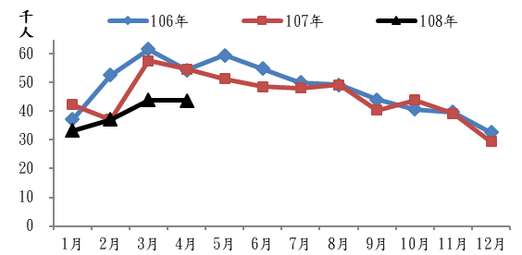 | (b)住宿及餐飲業  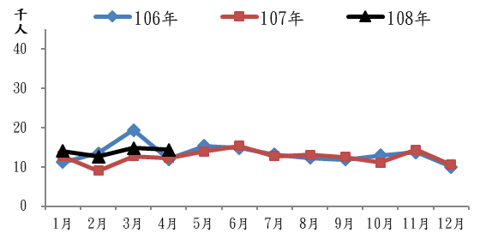
(c)批發及零售業  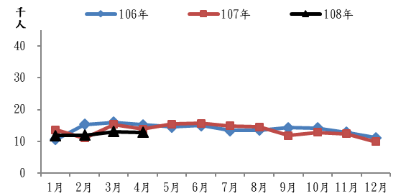 | (d)支援服務業  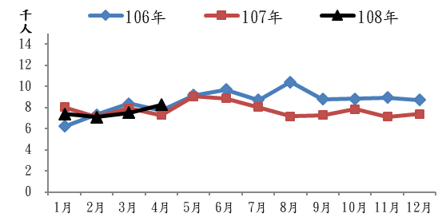
(e)醫療保健及社會工作服務業
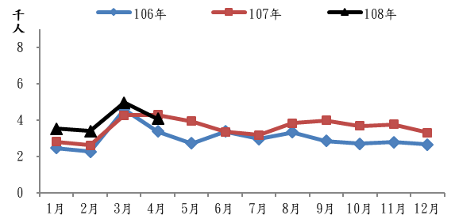
資料來源：勞動部勞動力發展署就業服務資訊整合系統。
圖14 五大求才行業職缺變化趨勢

6.求職者的特性與希望工作的職類
根據求職者之年齡層觀察，如表15所示，未滿25歲求職者為10,708人（比重18.4%），較上月增加2,381人，較上年同月亦增加637人。25至44歲求職者為28,736人（比重49.5%），較上月減少961人，較上年同月亦減少668人。45至64歲求職者為17,694人（比重30.5%），較上月減少265人，較上年同月則增加672人。
表15 108年4月求職人數按年齡分
年齡 | 總計 | 未滿20歲 | 20~24 | 25~29 | 30~34 | 35~39 | 40~44 | 45~49 | 50~54 | 55~59 | 60~64 | 65歲以上
求職人數(人) | 58,070 | 1,597 | 9,111 | 8,288 | 6,495 | 7,271 | 6,682 | 5,885 | 5,323 | 4,354 | 2,132 | 932
比重(%) | 100.0 | 2.8 | 15.7 | 14.3 | 11.2 | 12.5 | 11.5 | 10.1 | 9.2 | 7.5 | 3.7 | 1.6
資料來源：勞動部勞動力發展署就業服務資訊整合系統。
表16顯示各教育程度求職者希望工作的主要職類，其中研究所學歷者最希望工作的職類是專業人員（49.76%）、技術員及助理專業人員（16.03%）及事務支援人員（13.80%）；而大學及專科學歷者最希望的工作職類是事務支援人員，占比分別為28.92%及28.78%；第二順位則皆為專業人員。至於高職、高中、國中及國小以下學歷者最希望的工作職類是基層技術工及勞力工，占比分別為29.07%、28.56%、47.89%及62.32%；第二及第三順位則為服務及銷售工作人員、機械設備操作及組裝人員與事務支援人員。
若進一步以職類別分類4位碼來看，如表17所示，事務秘書為高中職及以上程度者所希望的工作職類前3名之職類，尤其是大學及專科學歷的求職者，超過1成5左右求職者在相對競爭度較高（事務秘書）的有限職缺中尋職，由於期望工作職類別過於集中，可能是造成高學歷之青年尋職之職缺競爭度高，相對取得合適工作不易，進而造成高學歷者之失業的主因之一。
另外，製造勞力工之職缺亦列入專科及以下程度者所希望的工作職類前3名中，尤其是高職以下學歷的求職者中，近2成求職者希望從事製造勞力工。

表16 108年4月各教育程度求職者希望工作主要職類（1位碼）
名次  教育  程度 | 求職人數（人） | 求職者希望工作的職類（占該類求職者的比率）
名次  教育  程度 | （較上月;較上年同月） | 第1名 | 第2名 | 第3名
研究所 | 2,108 | 專業人員 | 技術員及助理專業人員 | 事務支援人員
研究所 | (-104；227人) | 49.76% | 16.03% | 13.80%
大 學 | 20,432 | 事務支援人員 | 專業人員 | 技術員及助理專業人員
大 學 | (1,349；656人) | 28.92% | 22.72% | 15.94%
專 科 | 6,678 | 事務支援人員 | 專業人員 | 技術員及助理專業人員
專 科 | (82；-156人) | 28.78% | 16.02% | 14.69%
高 職 | 16,702 | 基層技術工及勞力工 | 機械設備操作及組裝人員 | 服務及銷售工作人員
高 職 | (-82；-147人) | 29.07% | 19.17% | 18.65%
高 中 | 4,317 | 基層技術工及勞力工 | 服務及銷售工作人員 | 機械設備操作及組裝人員
高 中 | (-102；119人) | 28.56% | 21.94% | 18.11%
國 中 | 5,888 | 基層技術工及勞力工 | 機械設備操作及組裝人員 | 服務及銷售工作人員
國 中 | (-74；91人) | 47.89% | 20.62% | 17.63%
國 小  以 下 | 1,627 | 基層技術工及勞力工 | 機械設備操作及組裝人員 | 服務及銷售工作人員
國 小  以 下 | (78；87人) | 62.32% | 13.71% | 13.58%
總 計 | 58,070 | 基層技術工及勞力工 | 事務支援人員 | 服務及銷售工作人員
總 計 | (1,157；849人) | 21.91% | 19.51% | 14.57%
註：「總計」包含若干無法歸類上述教育程度之其他求職者(318人)。
資料來源：勞動部勞動力發展署就業服務資訊整合系統。

表17 108年4月各教育程度求職者希望工作主要職類（4位碼）
名次  教育  程度 | 求職人數（人） | 求職者希望工作的職類（占該類求職者的比率）
名次  教育  程度 | （較上月;較上年同月） | 第1名 | 第2名 | 第3名
研究所 | 2,108 | 電子工程師 | 事務秘書 | 工業及生產工程師
研究所 | (-104；227人) | 6.69% | 6.59% | 6.40%
大 學 | 20,432 | 事務秘書 | 未分類其他基層技術工及勞力工 | 一般辦公室事務人員
大 學 | (1,349；656人) | 15.67% | 4.81% | 4.59%
專 科 | 6,678 | 事務秘書 | 製造勞力工 | 一般辦公室事務人員
專 科 | (82；-156人) | 13.64% | 5.77% | 4.81%
高 職 | 16,702 | 製造勞力工 | 包裝及有關機械操作人員 | 事務秘書
高 職 | (-82；-147人) | 18.81% | 7.89% | 6.74%
高 中 | 4,317 | 製造勞力工 | 包裝及有關機械操作人員 | 事務秘書
高 中 | (-102；119人) | 16.70% | 8.73% | 6.88%
國 中 | 5,888 | 製造勞力工 | 包裝及有關機械操作人員 | 辦公室、旅館及類似場所清潔工及幫工
國 中 | (-74；91人) | 24.34% | 9.77% | 7.15%
國 小  以 下 | 1,627 | 製造勞力工 | 辦公室、旅館及類似場所清潔工及幫工 | 環境清掃工
國 小  以 下 | (78；87人) | 16.84% | 15.98% | 14.75%
總 計 | 58,070 | 製造勞力工 | 事務秘書 | 包裝及有關機械操作人員
總 計 | (1,157；849人) | 11.67% | 9.89% | 5.01%
註：「總計」包含若干無法歸類上述教育程度之其他求職者(318人)。
資料來源：勞動部勞動力發展署就業服務資訊整合系統。

（三）民間人力銀行求職求才概況

1.1111人力銀行之「科技業意向調查」
根據1111人力銀行「2018年度薪資調查」結果指出，2018年起薪最高的產業由「電子科技╱資訊╱軟體╱半導體」奪冠，入行起薪為35,413元，高居各大產業之冠。又觀察職務起薪，以「光電IC/電子通訊」新鮮人起薪38,916元拔得頭籌，起薪年成長8.1%，亦為20大類職務之首。
因此根據1111人力銀行針對上班族會員進行「上班族最嚮往科技業大調查」顯示，在不考慮所學專業的前提下，有高達7成8受訪上班族曾經與科技產業有淵源，其中包括47.9%想要投入、20.5%曾經投入以及9.7%目前從事中；另有2成2坦言不想投入。
調查也發現，想要投入或曾經從事科技業的主要原因為薪水高(60.7%)、福利好(53.3%)、看好產業前景(45.9%)、享受從業福利/附加價值高(43.8)及工作機會多(40.5%)。 又根據調查發現，受訪上班族最羨慕科技業的特有福利包括股票分紅(68.1%)、員工旅遊(65.5%)、員工餐廳/供餐(60.6%)、員工健診(55.8%)及員工聚餐(49.1%)。
若對照「2018年度薪資調查」資料顯示，目前從事科技業的受訪者平均薪資為43,117元；而想要投入科技業的受訪者平均薪資為30,581元，彼此薪資相差高達12,536元(40%)，顯見科技業不僅提供優渥的員工福利，在給薪條件方面也是高於其他產業。

2.yes123人力銀行之「第2季景氣暨勞動市場趨勢調查」
根據yes123求職網針對目前企業會員進行網路問卷調查，與今年第1季相比，展望第2季景氣，55.6%持平看待，樂觀的比例為24.6%，悲觀的佔19.8%：把樂觀與悲觀比例相扣除後，資方「淨樂觀比例」為+4.8%；去年同期則為+25.4%；相較1月份的數據，上一季「淨樂觀比例」是+2.9%，企業保持「略偏正向」的看法。
相形之下，針對目前有正職工作的會員進行網路問卷調查，對於今年第2季景氣，持平看待的有50.3%，樂觀的佔20.3%，悲觀看待的有29.4%：將樂觀與悲觀比例相扣除後，得出來的勞方「淨樂觀比例」是-9.1%，去年同期則為-2.1%；相較1月份的調查，前季是-14.6%，「悲觀度」呈現縮小的狀態。
對於接下來的薪酬規劃，從yes123求職網調查顯示，合計有5成5(55.4%)的企業透露，在今年第2季有加薪計畫，比例低於去年同期的64.4%。而且其中又分成：40.5%計畫「績效加薪」；僅有14.9%才是計畫「全面加薪」。這其中37.1%的企業也坦言，係因「基本工資調漲」帶動加薪。對於預計「調薪幅度」，此次調查則發現，平均值落在3.3%。
整體來說，有高達8成7(86.9%)的企業透露，在今年第2季有徵才計畫，比例略低於前一次調查(元月調查時，比例為88.6%)，不過略高於去年同期的86.4%。若再以「產業別」進行交叉分析，「徵才意願較高」的行業，分別是：「餐飲住宿與休閒旅遊業」(95.8%)、「科技資訊業」(91.7%)、「傳統製造業」(90%)，以及「批發零售與貿易業」(88.2%)、「法律政治與社福宗教業」(87.5%)。
這也代表其餘13.1%的企業，在第2季並無徵才計畫，其中又分成：8.9%為「沒有徵才計畫，也沒有裁員計畫」；剩下的4.2%為「沒有徵才計畫，但有裁員計畫」。

3.104人力銀行之「新鮮人求職意向調查」
依據104人力銀行資料庫顯示，該人力銀行計有10.9萬名即將在今年大專或研究所畢業、且最近一年有更新履歷表的求職會員，其中，3萬8千多人在今年1至3月曾主動應徵正職工作、占35.6%，換言之，平均每3位應屆畢業求職會員，即有一位已開始積極主動求職。
依性別，有37%的應屆求職女性會員已提早求職，略高於男性的34%。依科系，以自然科學學科類拔下頭籌，高達39.1%的應屆畢業生提早求職，這些類科以化學系、生物系為主，第2到4名分別為語文及人文學科類(38.9%)、大眾傳播學科類(37.9%)、商業及管理學科類(36.8%)、法律學科類(36.8%)。
而在其主動求職的職務偏好方面，最多人主動應徵行政/總務類人員。按性別，男性多主動投遞業務銷售類人員、工程研發人員，女生偏好行政∕總務類人員、門市營業類人員。按學歷，碩、博士以工程研發類人員、軟體∕工程類人員佔比最高，而大專提早瞄準行政∕總務類人員、業務銷售類人員。

（四）國際就業市場掃瞄
表18 各國人力資源與就業市場情勢重要指標
單位：%
項目別 | 臺灣 |  |  |  |  |  | 美國 |  |  | 日本
項目別 | 就業率 | 失業率 |  | 勞參率 |  |  | 就業率 | 失業率 | 勞參率 | 就業率 | 失業率 | 勞參率
項目別 | 就業率 |  | 季節調整 |  | 季節調整
2017年 | 66.44 | 3.76 | 3.77 | 58.83 |  | 58.83 | 70.1 | 4.4 | 62.9 | 75.3 | 2.8 | 60.5
2018年 | 68.07 | 3.71 | 3.69 | 58.99 |  | 58.99 | 70.7 | 3.9 | 62.9 | 76.7 | 2.4 | 61.4
1月 | 67.76 | 3.63 | 3.68 | 58.91 |  | 58.90 | 70.3 | 4.1 | 62.3 | 76.2 | 2.4 | 60.5
2月 | 67.73 | 3.70 | 3.70 | 58.88 |  | 58.92 | 70.6 | 4.1 | 62.9 | 76.3 | 2.5 | 60.8
3月 | 67.81 | 3.66 | 3.67 | 58.87 |  | 58.93 | 70.6 | 4.0 | 62.8 | 76.5 | 2.5 | 61.2
4月 | 67.87 | 3.64 | 3.69 | 58.86 |  | 58.95 | 70.6 | 3.9 | 62.7 | 76.6 | 2.5 | 61.7
5月 | 67.90 | 3.63 | 3.69 | 58.86 |  | 58.96 | 70.7 | 3.8 | 62.8 | 76.5 | 2.2 | 61.7
6月 | 67.95 | 3.70 | 3.68 | 58.92 |  | 58.97 | 70.7 | 4.0 | 63.4 | 76.9 | 2.4 | 61.7
7月 | 68.13 | 3.81 | 3.69 | 59.09 |  | 59.00 | 70.8 | 3.9 | 63.5 | 76.6 | 2.5 | 61.5
8月 | 68.24 | 3.87 | 3.69 | 59.19 |  | 59.01 | 70.6 | 3.8 | 62.7 | 76.8 | 2.4 | 61.7
9月 | 68.21 | 3.76 | 3.70 | 59.05 |  | 59.03 | 70.7 | 3.7 | 62.7 | 76.7 | 2.3 | 60.5
10月 | 68.30 | 3.75 | 3.70 | 59.08 |  | 59.04 | 71.0 | 3.8 | 62.9 | 77.1 | 2.4 | 62.0
11月 | 68.43 | 3.70 | 3.69 | 59.11 |  | 59.05 | 71.0 | 3.7 | 62.9 | 77.3 | 2.5 | 61.9
12月 | 68.51 | 3.66 | 3.70 | 59.09 |  | 59.06 | 71.1 | 3.9 | 63.1 | 77.3 | 2.4 | 61.4
2019年 | 68.64 | 3.68 | 3.72 | 59.07 |  | 59.13 | 71.1 | 3.8 | 62.9 | 77.2 | 2.4 | 61.2
1月 | 68.59 | 3.64 | 3.72 | 59.09 |  | 59.08 | 71.0 | 4.0 | 62.8 | 77.3 | 2.5 | 61.2
2月 | 68.57 | 3.72 | 3.71 | 59.07 |  | 59.12 | 71.1 | 3.8 | 63.0 | 77.6 | 2.3 | 61.4
3月 | 68.68 | 3.68 | 3.72 | 59.06 |  | 59.14 | 71.1 | 3.8 | 63.0 | 77.6 | 2.5 | 61.9
4月 | 68.72 | 3.67 | 3.73 | 59.06 |  | 59.16 | 71.1 | 3.6 | 62.7 | 77.5 | 2.6 | 62.1
較上月  變動 | (0.04) | (-0.01 ) | (0.01) | (0.00) |  | (0.02) | (0.0) | (-0.2 ) | (-0.3 ) | (-0.1 ) | (0.1) | (0.2)
較上年同月  變動 | (0.85) | (0.03) | (0.04) | (0.20) |  | (0.21) | (0.5) | (-0.3 ) | (0.0) | (0.9) | (0.1) | (0.4)
註：1.根據美國勞工統計局的定義，美國勞動力人口為年齡16歲及以上。本報告所蒐集之國家地區除美國外，其餘國家勞動力人口為年齡15歲及以上。
2.各國失業率=各國失業人數/各國勞動力人口；數據經季節調整。
3.各國勞參率=各國勞動力人口/各國15歲（美國為16歲）以上民間人口；數據未經季節調整。
4.各國就業率=就業人數/15-64歲之民間人口；除臺灣外，餘為季節調整。
5.OECD及歐盟為年及季資料。
6.本表括號（）內數字係指增減百分點。
7.本表格中「─」符號，代表該月（季）資料尚未有最新資訊。
表18 各國人力資源與就業市場情勢重要指標（續）
單位：%
項目別 | 南韓 |  |  | OECD整體 |  |  | 歐盟
項目別 | 就業率 | 失業率 | 勞參率 | 就業率 | 失業率 | 勞參率 | 就業率 | 失業率 | 勞參率
2017年 | 66.6 | 3.7 | 63.2 | 67.7 | 5.8 | 60.1 | 67.7 | 7.6 | 57.9
2018年 | 66.7 | 3.8 | 63.1 | 68.3 | 5.3 | － | 68.6 | 6.9 | －
1月 | 66.7 | 3.6 | 61.8 | － | － | － | － | － | －
2月 | 66.7 | 3.6 | 62.0 | － | － | － | － | － | －
3月 | 66.9 | 4.0 | 63.1 | 68.2 | 5.4 | － | 68.2 | 7.1 | 58.1
4月 | 66.6 | 3.8 | 63.5 | － | － | － | － | － | －
5月 | 66.7 | 4.0 | 63.9 | － | － | － | － | － | －
6月 | 66.6 | 3.7 | 63.8 | 68.3 | 5.3 | － | 68.5 | 6.9 | －
7月 | 66.4 | 3.8 | 63.6 | － | － | － | － | － | －
8月 | 66.4 | 4.2 | 63.4 | － | － | － | － | － | －
9月 | 66.8 | 4.0 | 63.5 | 68.5 | 5.3 | － | 69.0 | 6.7 | －
10月 | 66.5 | 3.9 | 63.4 | － | － | － | － | － | －
11月 | 67.1 | 3.8 | 63.4 | － | － | － | － | － | －
12月 | 66.5 | 3.8 | 62.2 | 68.6 | 5.2 | － | 68.9 | 6.6 | －
2019年 | 66.7 | 4.5 | 62.7 | － | － | － | － | － | －
1月 | 66.7 | 4.5 | 61.9 | － | － | － | － | － | －
2月 | 66.7 | 4.7 | 62.3 | － | － | － | － | － | －
3月 | 66.8 | 4.3 | 63.1 | － | － | － | － | － | －
4月 | 66.6 | 4.4 | 63.6 | － | － | － | － | － | －
較上月（季）  變動 | (-0.2 ) | (0.1) | (0.5) | (0.1) | (-0.1 ) | （-0.3） | (0.2) | (-0.1 ) | （-0.2）
較上年同月（季）變動 | (0.0) | (0.6) | (0.1) | (0.6) | (-0.3 ) | （0.1） | (0.8) | (-0.7 ) | （0.2）
資料來源：1.臺灣：行政院主計總處人力資源統計。就業率定義為「就業人口/15-64歲民間人口」，由本報告計算之。
2.美國：美國勞動統計局，CurrentPopulationSurvey（CPS）,http://www.bls.gov/webapps/legacy/cpsatab1.htm
3.日本：日本總務省統計局「勞動力調査資料庫」以及「人口推計資料庫」，http://www.stat.go.jp/data/roudou/index2.htm#kekka
4.南韓：KoreanStatisticalInformationService,KOSIS,http://kosis.kr/eng/index/index.jsp
5.OECD：https://stats.oecd.org/Index.aspx?DataSetCode=LFS_SEXAGE_I_R#
6.歐盟：Eurostat,http://ec.europa.eu/eurostat/data/database
7.各國「就業率」：https://data.oecd.org/Databaseaccess/Labour/LabourForceStatistics/Short-TermStatistics/Short-TermLabourMarketStatistics
8.本表括號（）內數字係指增減百分點。

1.勞參率
美國勞參率因6、7月畢業季進入高峰，2018年勞參率最高為7月63.5%，2019月4月為62.7%，較上月降0.3個百分點。南韓於每年2月起進入畢業季，2019月4月勞參率為63.6%，較上月勞參率增0.5個百分點，預計勞參率將持續攀升至6月。日本於每年3月進入畢業季，歷年勞參率於3月起呈現明顯攀升，2019月4月勞參率增為62.1%，較上月勞參率續增0.2個百分點。臺灣的勞參率相較美、日、韓各國為低且通常波動幅度甚小，2019月4月為59.06%，與上月持平。
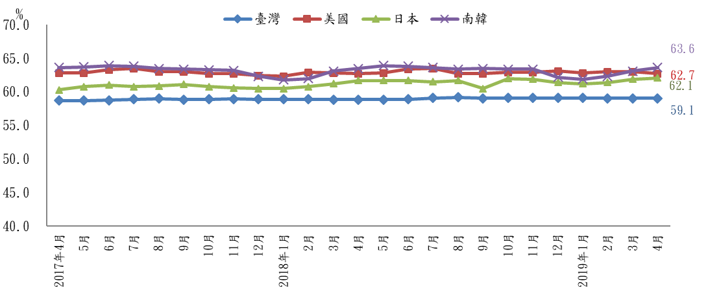
資料來源：同表18各國資料來源。
備註：臺灣數據經四捨五入至小數點後一位。
圖15 主要國家勞參率趨勢

2.就業率
依據OECD之標準定義比較臺灣與美國、日本及南韓的就業率，日本就業率為各國最高，2016年4月起維持在74%以上，2019年4月就業率達77.5%，與上月略降0.1個百分點。美國的就業率自2018年10月起維持71%以上，2019年4月為71.1%，與上月持平。南韓每年2月起進入畢業季後，就業率呈上升趨勢，然2019年4月就業率降為66.6%，較上月降0.2個百分點。臺灣就業率自2009年7月開始大致呈現上升趨勢，2019年4月就業率攀升至68.72%，較上月略增0.04個百分點。
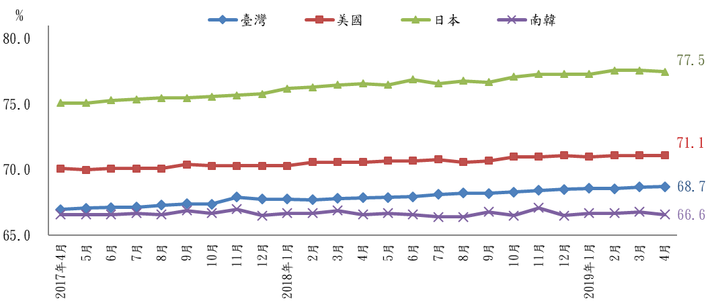
資料來源：同表18各國資料來源。
備註：臺灣數據經四捨五入至小數點後一位。
圖16 主要國家就業率趨勢（按OECD定義）

3.失業率
美國2018年下半年起失業率維持4%以下的低點，2019年4月降至3.6%，較上月降0.2個百分點。南韓失業率於每年2月畢業季出現高峰，2019年4月失業率為4.4%，較上月增加0.1個百分點。日本在四國中失業率相對最低，2016年起主要呈下降趨勢，2017年5月3.1%為近兩年最高，隨後維持3%以下，2019年4月失業率為2.6%，較上月續增0.1個百分點。臺灣2019年4月失業率為3.73%，較上月略增0.01個百分點。
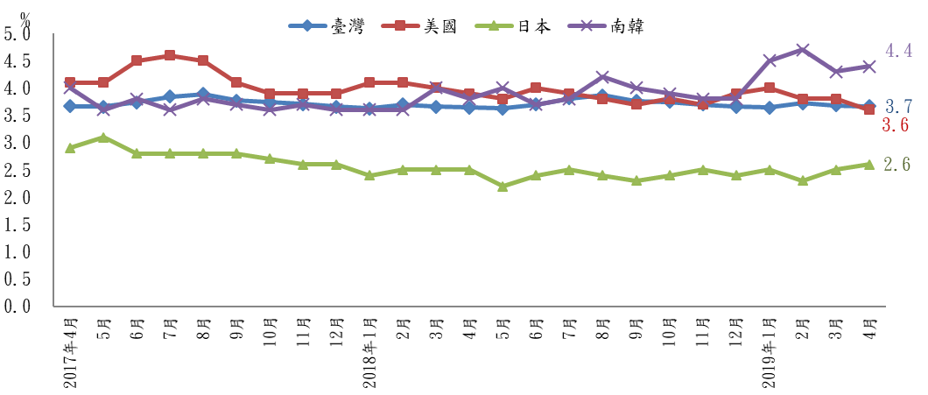
資料來源：同表18各國資料來源。
備註：臺灣數據經四捨五入至小數點後一位。
圖17 主要國家失業率趨勢

五、綜合分析

108年4月景氣燈號連續第2個月好轉，部分總體指標呈現擴張，惟國際不確定風險仍存，未來經濟情勢仍需審慎面對
截至4月底美中貿易爭端仍未解，促使中國大陸臺廠回流擴增、轉單效應亦陸續發酵進而調升國內產能配置，再加上政府持續刺激內需，民間消費平穩回溫，4月份景氣對策信號較上月增加1分，景氣連續2個月呈現好轉現象，包括工業生產指數及批發、零售及餐飲業營業額等總體指標亦略呈好轉。
觀察臺灣製造業採購經理人指數（PMI）及非製造業經理人指數（NMI），本月亦雙雙續揚且呈現擴張；另根據IHS Markit(Information Handling Services Markit)發布最新預測，今年臺灣經濟成長率雖下修為2%，但仍高於香港1.8%、南韓1.7%及新加坡1.4%，預期我國可能重回亞洲四小龍之首，各機構亦預測今年經濟成長動能將逐季回升。
綜上，預計下半年我國經濟景氣仍可穩住不致悲觀，短期內可持審慎樂觀之態度，惟面對全球景氣走緩，美、歐、陸經濟成長同步放緩，主要機構對於全球貿易成長頻頻下修等，加上近期美中貿易戰不確定因素，國際情勢仍不利各國長期經濟成長，未來經濟情勢仍需審慎面對。

美中貿易爭端未解，加速中國大陸臺商返臺投資，帶動我國就業市場人力需求擴增
由於近期美中貿易戰升級，為因應供應鏈的調整，造成部份臺商轉移在中國大陸之生產基地，促使臺商返臺投資意願增加，行政院亦積極推動「歡迎台商回台投資行動方案」，協助臺商順利返臺投資。
若從產業別觀察，截至目前為止返臺投資廠商，主要涉及電子零組件、光電科技、網通、高精密金屬材料及零組件與碳纖維複合材料等，其中電子零組件可望帶動相關科技產業鏈，積極促成產業升級與轉型；光電科技將整合產業上中下游廠商，形成產業群聚效應，有助於我國相關產業供應鏈穩健成長，進而帶動我國就業市場人力需求擴增。
因全球經濟成長減緩，長期恐將影響以外貿導向為成長動力之相關產業
目前全球各國經濟同步進入成長減緩階段，包括美、歐、陸經濟成長預測皆同時放緩，IHS Markit預估今年全球經濟成長率2.8%，較上年減少0.4個百分點。由於美中貿易衝突未完全化解，中國大陸經濟成長走緩，英國脫歐前景未明，再加上歐洲需求低迷成長趨緩等因素，影響全球投資信心，仍不利全球經濟成長。
貿易紛爭對廠商營運以及國際競爭力有直接影響，雖然短期可能因轉單效應、分工佈局或廠商回流投資而有利於國內以外銷為導向之產業；但長期而言，全球經濟走勢疲軟，對以外貿導向為成長動力之相關產業，仍難避免因成長下滑、購買力下降所帶來之衝擊。

表19 臺灣就業情勢掃描
指 標 | 2019年  4月 | 較上月增減  （較上年同月增減） | 補充說明
就業人數 | 1,148萬人 | +2千人  (+7萬4千人) | - 服務業就業人數為682萬8千人，較上月減少1千人（持平），較上年同月增加5萬6千人（+0.83%）。  - 工業就業人數為408萬8千人，較上月增加1千人（+0.04%），較上年同月增加1萬4千人（+0.34%）。  - 農、林、漁、牧業就業人數為56萬4千人，較上月增加1千人（+0.20%），較上年同月增加5千人（+0.82%）。
失業人數 | 43萬7千人 | －1千人  (+6千人) | 失業者失業週數平均為23.63週，延長1.09週。其中初次尋職者為31.57週，延長1.93週。  非初次尋職者為21.31週，延長0.87週。
失業率 | 3.67% | ↓0.01個百分點  (↑0.03個百分點) | 國中及以下(3.01%)、高中職(3.52%)、專科(2.76%)、大學(5.02%)、研究所(2.73%)。
長期失業/失業人數 | 15.10% | ↑0.49個百分點  (↑0.72個百分點) | 長期失業者6.6萬人，較上月↑2千人，與上年同月↑4千人。
初次尋職失業者/失業者 | 22.65% | ↓0.18個百分點  (↑0.38個百分點) | 初次尋職者9.9萬人，較上月↓1千人，與上年同月↑3千人。
長期失業者中初次尋職者占比 | 28.79% | ↑5.35個百分點  (↓0.24個百分點) | 長期失業者中初次尋職者1.9萬人，較上月↑4千人，較上年同月↑1千人
青年失業率：  15－19歲 | 8.19% | ↓0.57個百分點  (↓0.30個百分點) | 單位：千人(較上月,較上年同月)  勞動人口：12萬1千人(↓2千人,↑1千人)  失業人口：1萬人(↓1千人,持平)  就業人口：11萬1千人(↓1千人,↑1千人)
20－24歲 | 11.70% | ↓0.08個百分點  (↑0.10個百分點) | 勞動人口：85萬5千人(↓2千人,↑2萬1千人)  失業人口：10萬人(↓1千人,↑3千人)  就業人口：75萬5千人(↓1千人,↑1萬7千人)
25－29歲 | 6.46% | ↑0.09個百分點  (↑0.13個百分點) | 勞動人口：142萬7千人(↑1千人,↑7千人)  失業人口：9萬2千人(↑1千人,↑2千人)  就業人口：133萬4千人(↓1千人,↑4千人)
資遣通報 | 1萬1,657人 | ↑147人  (↑2,565人) | 一般工廠資遣離職員工為10,595人，較上月增加153人  關廠歇業資遣離職員工為1,062人，較上月減少6人
失業給付  初次認定 | 7,255人 | ↓936人  (↑799人) | 初次認定人數為7,255人，較上月↓936人（－11.43%），較上年同月↑799人（+12.38%）。  再次認定人數為25,364人，較上月↑622人（+2.51%），較上年同月↑4,286人（+20.33%）。
公立就服體系求供倍數 | 1.79倍 | ↓0.06倍  (↓0.18倍) | - 新登記求職5.8萬人，較上月增加1,157人（增幅2.0%），較上年同月增加849人（增幅1.5%）。  - 新登記求才10.4萬人，較上月減少1,245人（降幅1.2%），較上年同月減少8,839人（降幅7.8%）。
指 標 | 2019年  3月 | 較上月增減  （較上年同月增減） | 補充說明
平均薪資 | 46,530元 | ↓14.24%  (↓0.1%) | 108年1至3月平均薪資平均為64,997元，較上年同期↑0.95%。
經常性薪資 | 41,674元 | ↑1.06%  (↑2.25%) | 108年1至3月平均薪資平均為41,535元，較上年同期↑2.18%。
受僱員工  進入率 | 2.58% | ↑0.7個百分點  (↓0.08個百分點) | 淨進入率（進入率－退出率）由上月-0.27個百分點增至0.10個百分點
受僱員工  退出率 | 2.48% | ↑0.32個百分點  (↓0.04個百分點) | 淨進入率（進入率－退出率）由上月-0.27個百分點增至0.10個百分點
就業保險  失業率 | 0.48% | ↑0.11個百分點  (↓0.10個百分點) | 自2011年起走勢平穩，主要介於0.30% ~ 0.50%之間。
註：表中括號（）為較上年同月增減情形。
資料來源：前述資料整理。

六、附表
附表1 海關商品出口主要貨品
單位：百萬美元；%
年(月)別 | 4月 |  |  |  | 108年1-4月累計
年(月)別 | 金額 | 結構比 | 較上年同月增減 |  | 金額 | 結構比 | 較上年同期增減
年(月)別 | 金額 | 結構比 | 差異 | 成長率 | 金額 | 結構比 | 差異 | 成長率
合計 | 25,834 | 100.0 | -883 | -3.3 | 102,200 | 100.0 | -4,222 | -4.0
電子零組件 | 8,115 | 31.4 | -428 | -5.0 | 32,436 | 31.7 | -2,328 | -6.7
資通與視聽產品 | 3,072 | 11.9 | 446 | 17.0 | 12,561 | 12.3 | 1,933 | 18.2
基本金屬及其製品 | 2,313 | 9.0 | -255 | -9.9 | 9,202 | 9.0 | -1,047 | -10.2
機 械 | 2,120 | 8.2 | -139 | -6.2 | 8,317 | 8.1 | -372 | -4.3
塑膠、橡膠及其製品 | 1,898 | 7.3 | -221 | -10.4 | 7,472 | 7.3 | -724 | -8.8
化學品 | 1,610 | 6.2 | -260 | -13.9 | 6,496 | 6.4 | -943 | -12.7
礦產品 | 1,210 | 4.7 | 85 | 7.6 | 4,399 | 4.3 | -11 | -0.3
光學器材 | 882 | 3.4 | -68 | -7.2 | 3,480 | 3.4 | -261 | -7.0
運輸工具 | 897 | 3.5 | 36 | 4.1 | 3,477 | 3.4 | -208 | -5.6
電機產品 | 894 | 3.5 | 31 | 3.5 | 3,471 | 3.4 | 87 | 2.6
紡織品 | 830 | 3.2 | -74 | -8.2 | 3,101 | 3.0 | -216 | -6.5
註：資料按金額排序。
資料來源：財政部，海關進出口貿易初步統計，民國108年4月。

附表2 對主要國家（地區）商品出口金額
單位：百萬美元；%
年(月)別 | 4月 |  |  |  | 108年1-4月累計
年(月)別 | 金 額 | 結構比 | 與上年同月比較 |  | 金 額 | 結構比 | 與上年同月比較
年(月)別 | 金 額 | 結構比 | 增減  金額 | 增減率 | 金 額 | 結構比 | 增減  金額 | 增減率
中國大陸與香港 | 9,903 | 38.3 | -961 | -8.8 | 39,116 | 38.3 | -4,638 | -10.6
美 國 | 3,604 | 14.0 | 638 | 21.5 | 14,230 | 13.9 | 2,366 | 19.9
日 本 | 1,685 | 6.5 | -102 | -5.7 | 7,466 | 7.3 | 167 | 2.3
歐 洲 | 2,455 | 9.5 | -138 | -5.3 | 9,939 | 9.7 | -210 | -2.1
東 協 | 4,351 | 16.8 | -444 | -9.3 | 16,803 | 16.4 | -2,116 | -11.2
註：東協包括新加坡、馬來西亞、菲律賓、泰國、印尼、越南、汶萊、寮國、緬甸及柬埔寨。
資料來源：財政部，海關進出口貿易初步統計，民國108年4月。
附表3 金融物價統計指標
單位：%、百分點、2016年=100
年與月 | 貨幣供給M1B  (日平均） | M1B  (日平均）  年增率（%） | 躉售物價指數（WPI） | 躉售物價指數（WPI）  年增率（%） | 消費者物價指數（CPI）  年增率（%） | 股價指數  （平均）
106年（2017） | 163,410 | 4.66 | 100.09 | 0.90 | 0.61 | 10,181
107年（2018） | 172,053 | 5.32 | 104.57 | 3.64 | 1.35 | 10,626
1月 | 167,487 | 3.11 | 102.01 | -0.73 | 0.89 | 11,005
2月 | 170,755 | 5.16 | 101.95 | -0.21 | 2.20 | 10,718
3月 | 169,947 | 5.46 | 101.86 | 0.58 | 1.59 | 10,904
4月 | 169,638 | 5.60 | 102.83 | 2.48 | 2.00 | 10,796
5月 | 171,100 | 6.35 | 104.56 | 5.58 | 1.75 | 10,818
6月 | 170,226 | 5.90 | 105.45 | 6.66 | 1.40 | 10,987
7月 | 172,016 | 5.76 | 106.34 | 7.04 | 1.76 | 10,840
8月 | 174,149 | 5.21 | 106.87 | 6.78 | 1.54 | 10,909
9月 | 174,549 | 5.22 | 107.34 | 6.29 | 1.72 | 10,884
10月 | 174,445 | 5.31 | 107.33 | 5.69 | 1.16 | 10,088
11月 | 174,390 | 5.09 | 105.06 | 2.96 | 0.29 | 9,821
12月 | 175,928 | 5.69 | 103.13 | 0.78 | -0.06 | 9,747
108年（2019） | 181,534 | 6.62 | 102.87 | 0.67 | 0.41 | 10,328
1月 | 178,458 | 6.55 | 102.28 | 0.26 | 0.18 | 10,210
2月 | 180,950 | 5.97 | 102.52 | 0.56 | 0.22 | 10,210
3月 | 181,621 | 6.87 | 103.02 | 1.14 | 0.56 | 10,445
4月 | 182,616 | 7.65 | 103.43 | 0.58 | 0.66 | 10,892
較上月增減% | 0.55 | 0.78 | 0.41 | -0.61 | 0.10 | 4.28
較上年同月增減% | 7.65 | 2.05 | 0.60 | -1.90 | -1.34 | 0.89
累計增減% | 6.76 | 1.93 | 0.65 | +0.14 | -1.26 | -4.86
註：1.累計增減（%）為當年累計/平均數，相較去年同期之變動百分點。
2.由於受查者延誤或更正報價，最近3個月資料均可能修正。
3. WPI之基期為105年；即民國105年=100。
資料來源：主計總處，物價統計月報；中央銀行，重要金融統計月報；民國108年4月。

